TSF性能测试方案及报告

|  |  |  |  |  |
| --- | --- | --- | --- | --- |
| 归档日期 | 版本 | 说明 | 作者 | 审批人 |
| 2021-9-28 | 1.0.0 | 初始 | chancyzhao |  |
|  |  |  |  |  |

# 背景

## 项目背景

腾讯微服务平台 （Tencent Service Framework） 是一个围绕着 [应用](https://cloud.tencent.com/document/product/649/16931" \t "_blank) 和微服务的 PaaS 平台，提供应用全生命周期管理、数据化运营、立体化监控和服务治理等功能。TSF 拥抱 Spring Cloud 、Service Mesh 微服务框架，帮助企业客户解决传统集中式架构转型的困难，打造大规模高可用的分布式系统架构，实现业务、产品的快速落地。

在指定部署规格下，TSF系统性能指标边界，包括Tsf-Consul、Tsf\_Oss接口、日志检索&调用链（Tsf\_Es、Tsf\_Ctsdb）、与TSF部署规格无关的SDK、mesh、网关性能测试。本次主要测试TSF中filebeat日志投递能力。主要涉及TSF、性能测试，综合测试软件系统及相关硬件的各项性能指标，并根据测试的结果对系统进行适当的优化。

通过本文档明确本次性能测试的范围、方法、进度、资源、环境及测试结果等信息，并以此作为性能测试的基准和指导大纲，本文档的目的主要有：

（1）明确测试目标、测试范围；

（2）明确测试环境需求，包括：测试需要的软、硬件环境等；

（3）明确测试方案，测试方法和步骤；

（4）给出测试结果及建议。

## 性能目标

（1）评估系统的能力

测试中得到的负荷和响应时间数据可以被用于验证所计划的模型的能力,并帮助作出决策。

（2）识别体系中的弱点

受控的负荷可以被增加到一个极端的水平,并突破它,从而修复体系的瓶颈或薄弱的地方。

（3）系统调优

重复运行测试,验证调整系统的活动得到了预期的结果,从而改进性能。

（4）检测软件中的问题

长时间的测试执行可导致程序发生由于内存泄露引起的失败,揭示程序中的隐含的问题或冲突。

（5）验证稳定性&可靠性

在一个生产负荷下执行测试一定的时间是评估系统稳定性和可靠性是否满足要求的唯一方法。

# 测试环境与配置

环境所在地：TSF公有云重庆地域测试环境

测试机型为腾讯云普遍采用的 **标准型S2** **| SA2.4XLARGE64**机型

|  |  |  |
| --- | --- | --- |
| 应用 | 机n器配置 | 数量 |
| Jmeter执行机 | 核数：16C 内存：64G 高性能云盘：500G | 1 |
| 监控执行机 | 核数：16C 内存：64G 高性能云盘：500G | 1 |
| Provider | 核数：16C 内存：64G 高性能云盘：500G | 1 |

## 测试工具

测试工具：jmeter

## 应用容器资源限制

cpu request 10 核; cpu limit 10 核; 内存 request 16384 MiB; 内存 limit 16384 MiB

# Filebeat测试范围

正常启动filebeat在tsf-agent中会占用30～40M内存，而默认创建的agent容器为CPU限制：request 0.1 核 limit 0.2 核； 内存限制：request 125 MiB limit 400 MiB，由于日志大小、爆发量都是不一样的。所以想通过专项测试得出filebeat在不同配置下的承载能力。

## 影响filebeat的参数分析

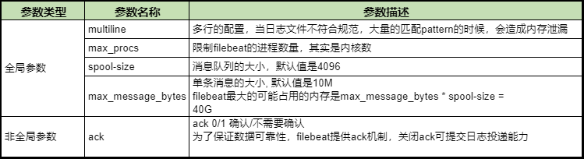

## 测试场景

此次测试场景以agent资源大小和日志大小，测试不同资源大小和日志量下filebeat的能力（qps/相关组件的资源消耗/投递延迟等指标）

Ps： tps应该为filebeat资源消耗平稳状态的情况，不会持续增大出现oom的情况，测试周期以小时为单位。

# 日志投递至ckafka场景测试结果

## 基本配置

cvm资源：8c16g

ckafaka配置：1topic，10分区，2副本

## 基本信息

日志大小为2k情况下，一次请求会发送一条2k大小日志，也即下文的tps为请求与日志大小1:1投递。

在日志投递压测过程中，tps大小不会对业务侧有任何影响，业务正常运行。

## 日志大小2k结果比对

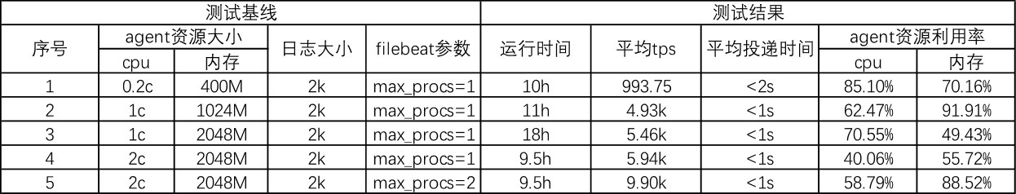

具体资源监控面板如下所示：

**场景一**：agent资源：0.2c400m，日志大小2k，运行时间：10h，avg tps：993.75，平均投递至ckafka时间：2s

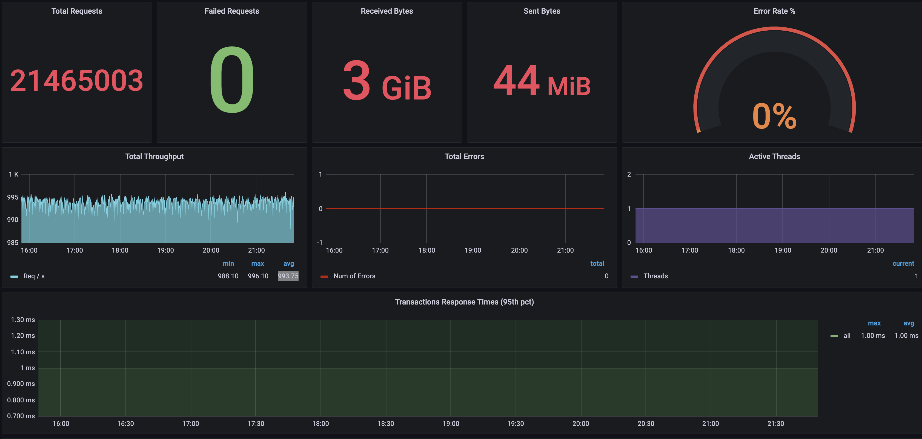

图一：jmeter运行监控面板

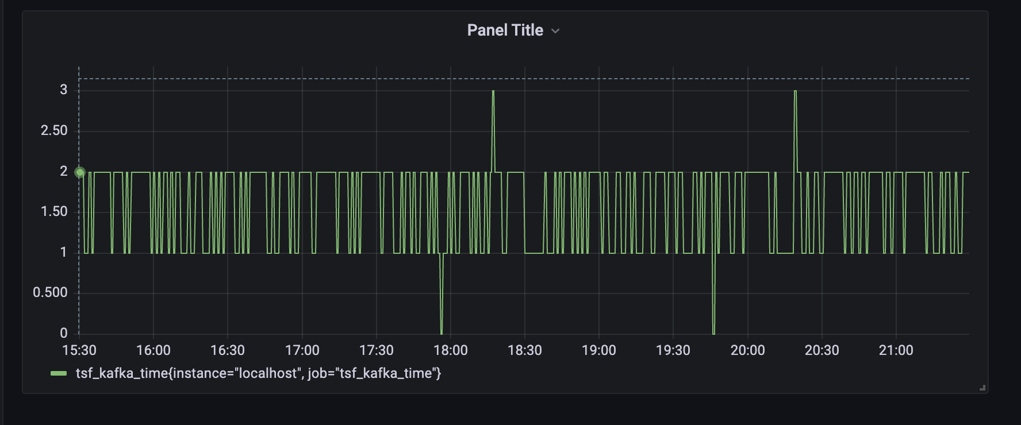

图二：投递至ckafka时间监控面板

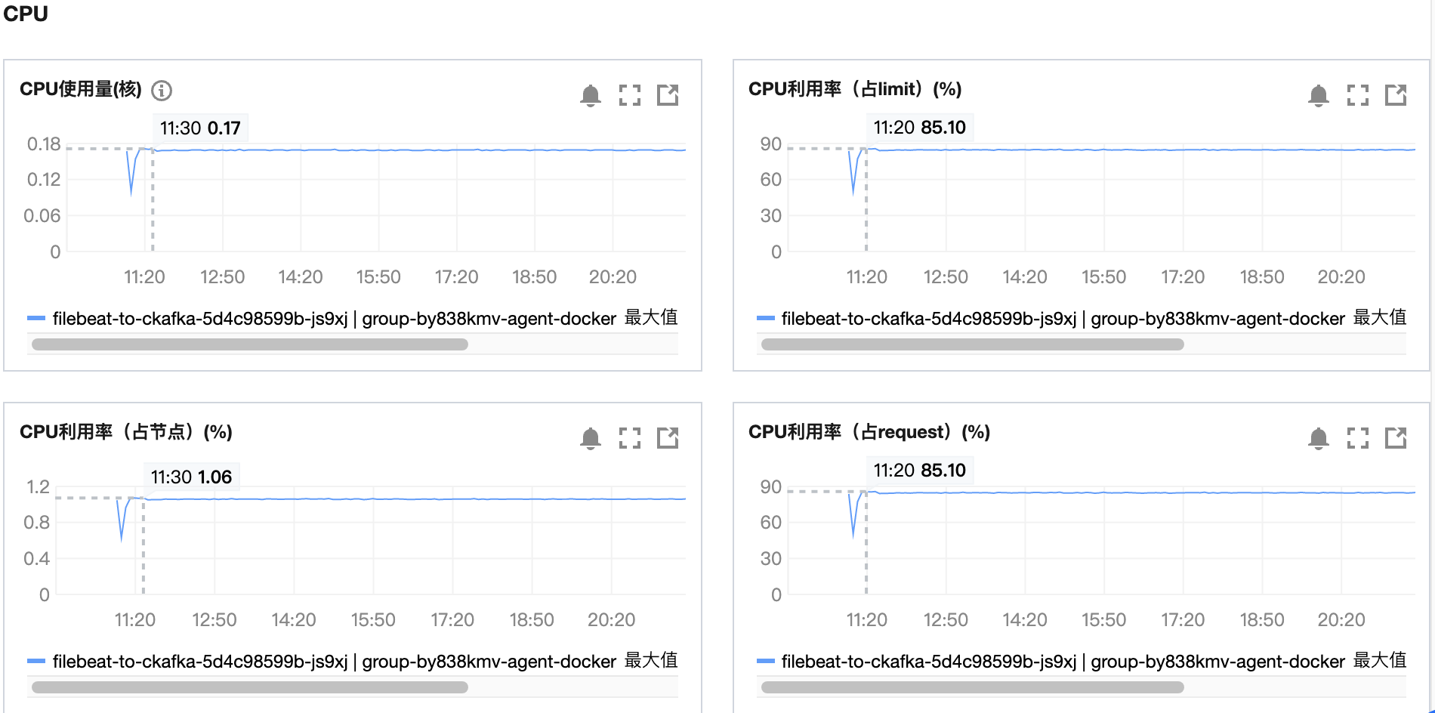

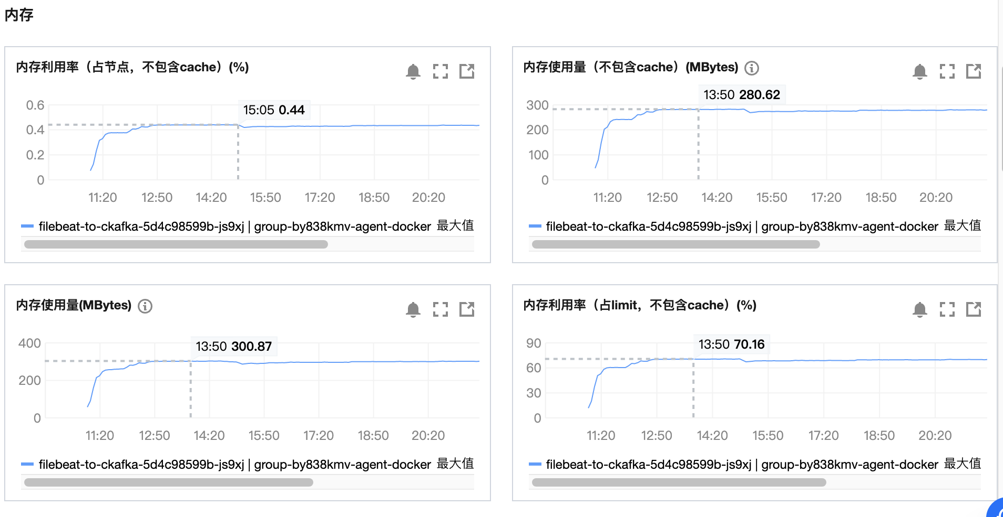

图三：agent资源监控面板

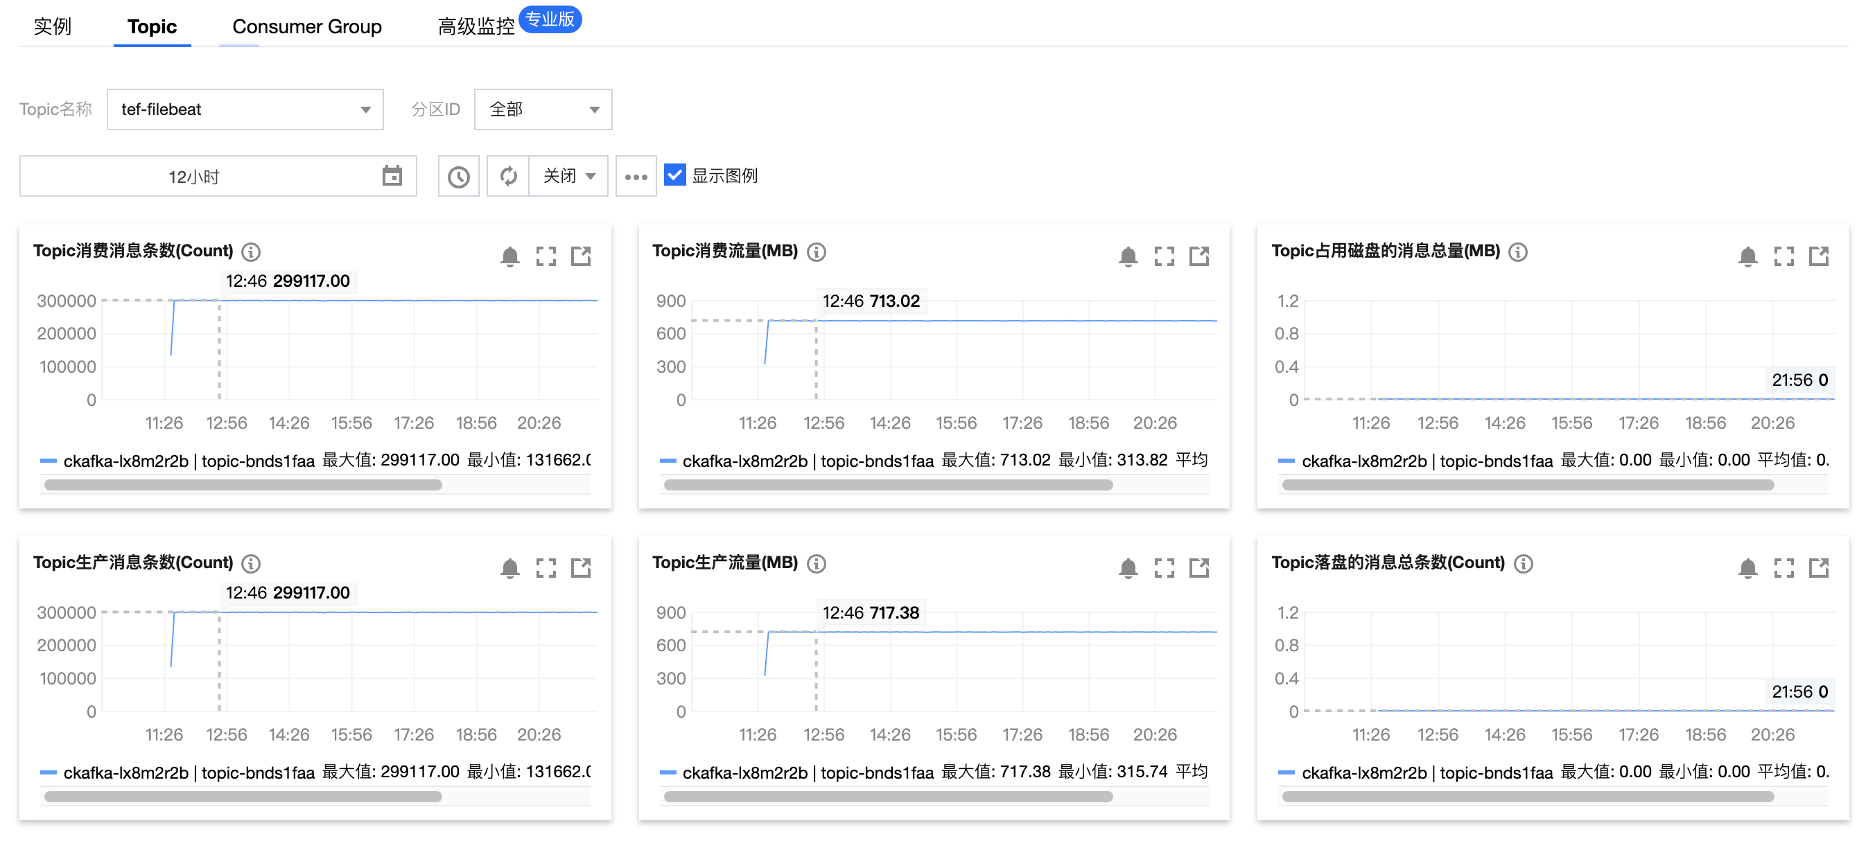

图四：ckafka资源监控面板

**场景二**：agent资源：1c1024m，日志大小2k，运行时间：11h，avg tps：4.93k，平均投递至ckafka时间：小于1s

未发生oom，运行ok。

主要瓶颈在内存中。

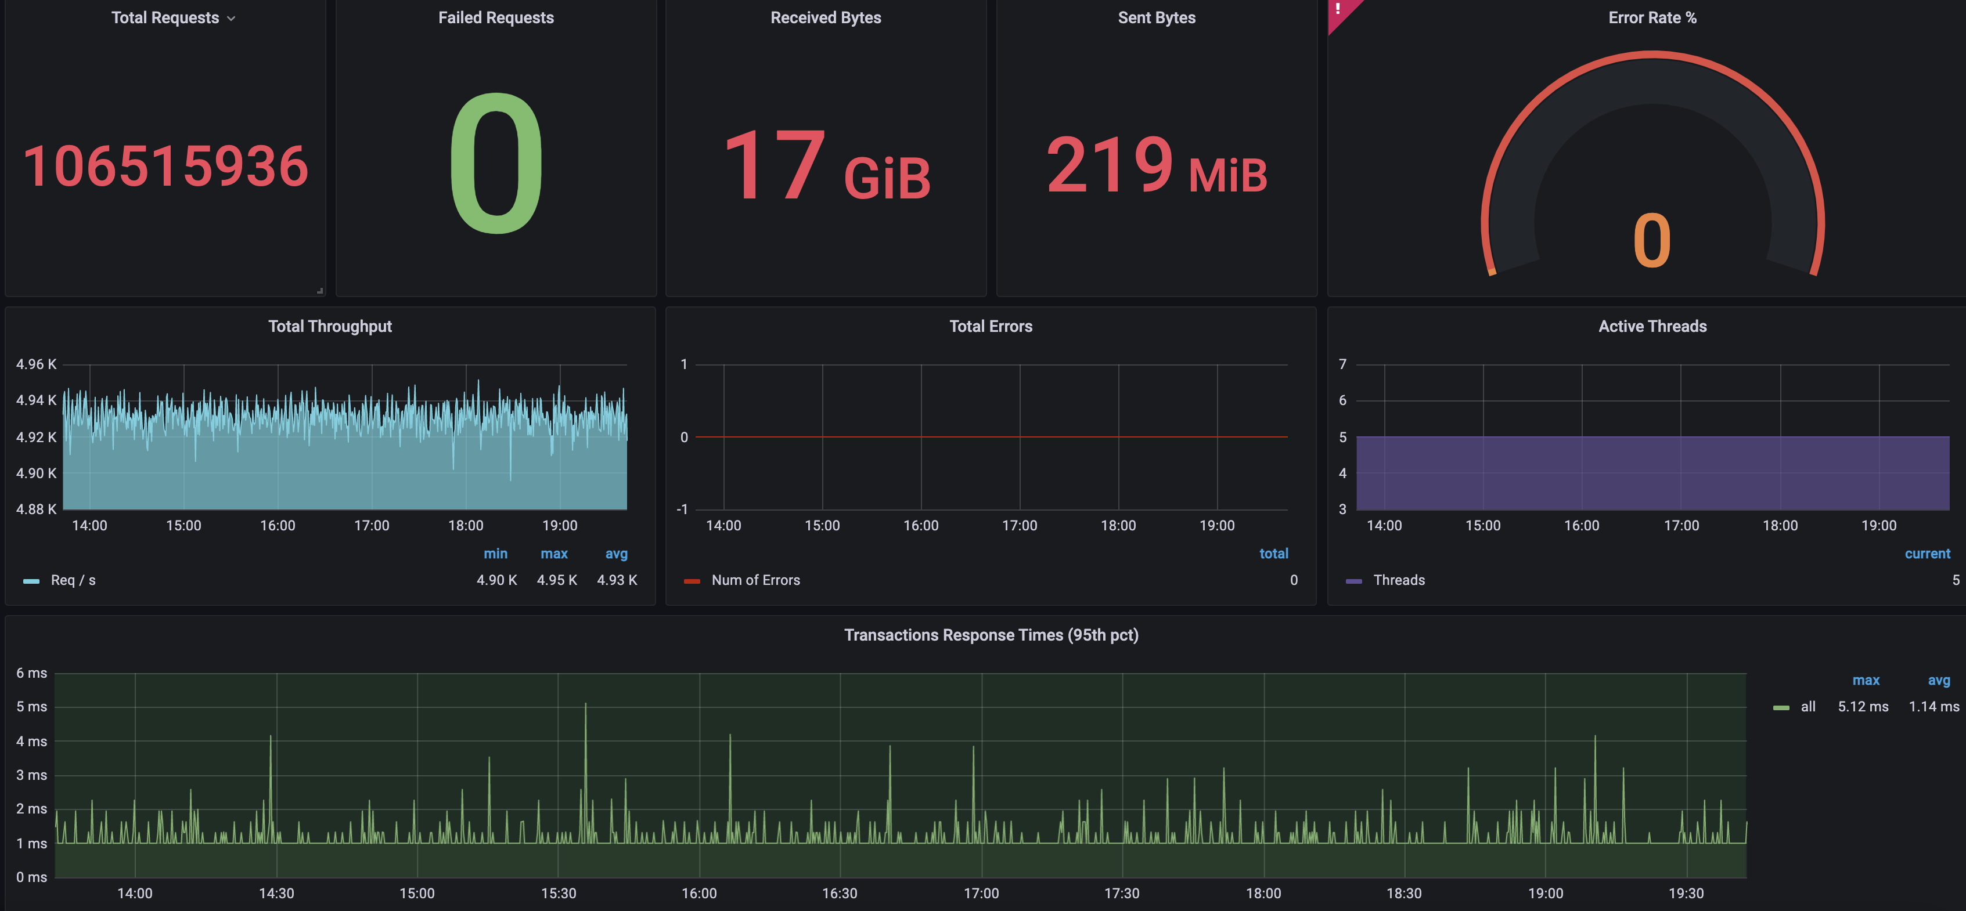

图一：jmeter运行监控面板

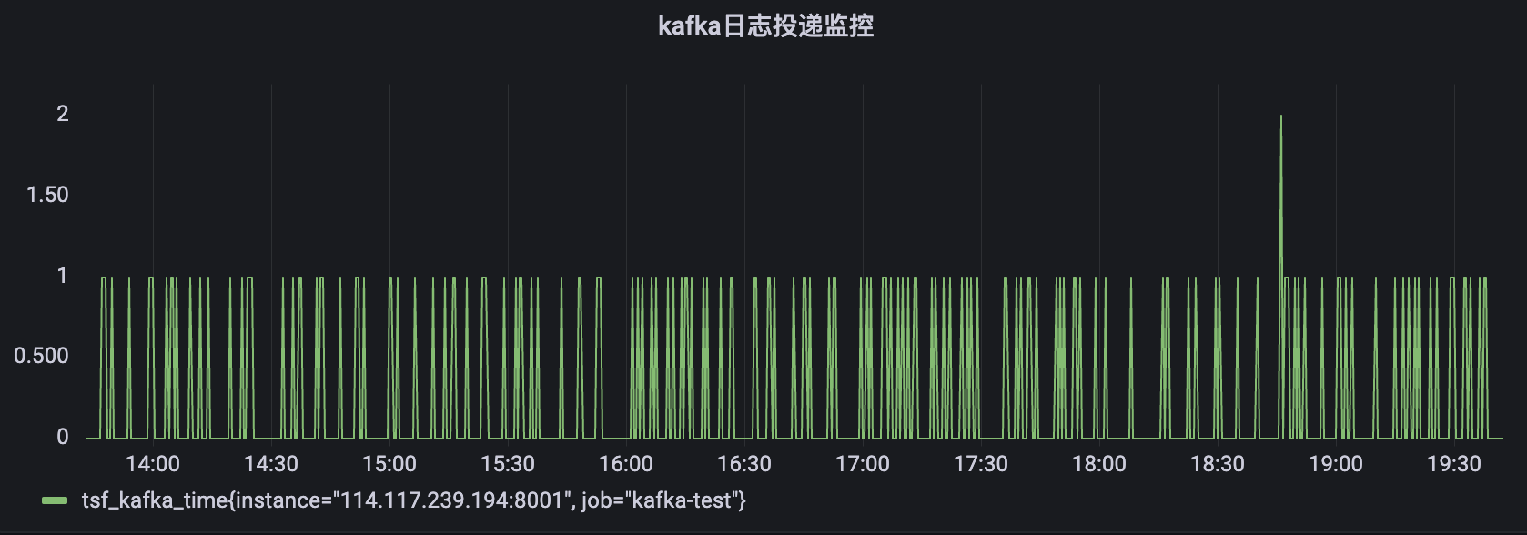

图二：投递至ckafka时间监控面板

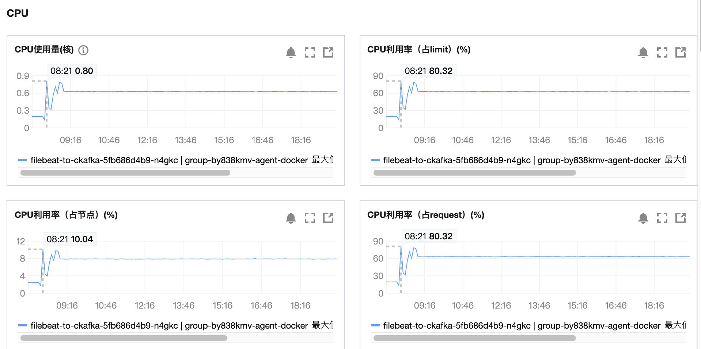 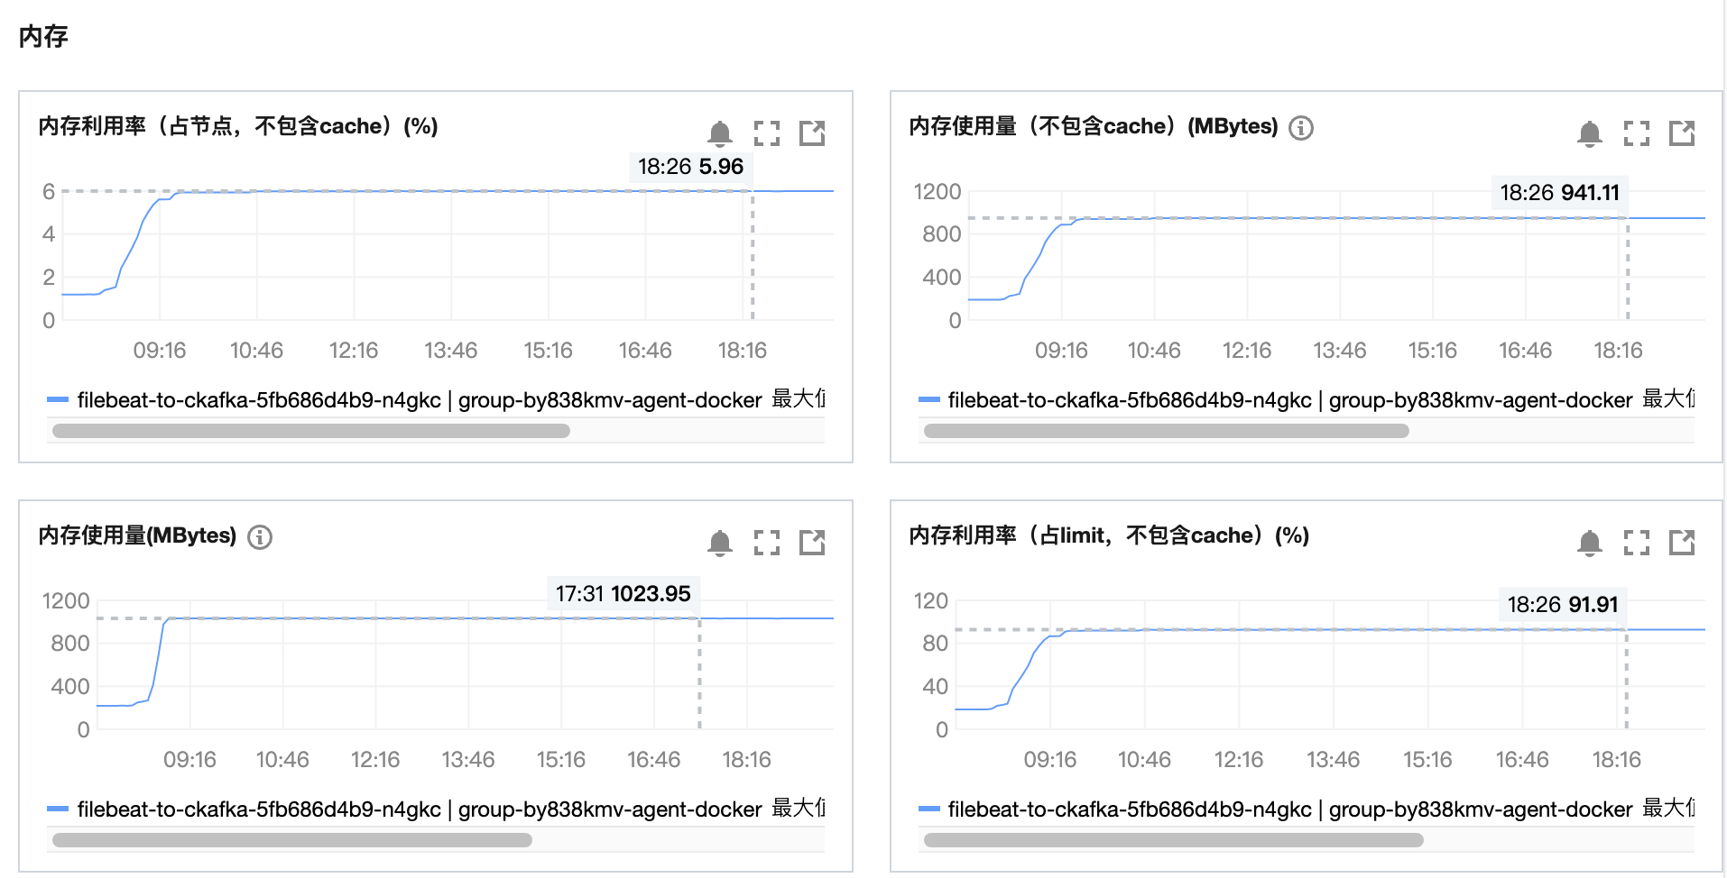

图三：agent资源监控面板

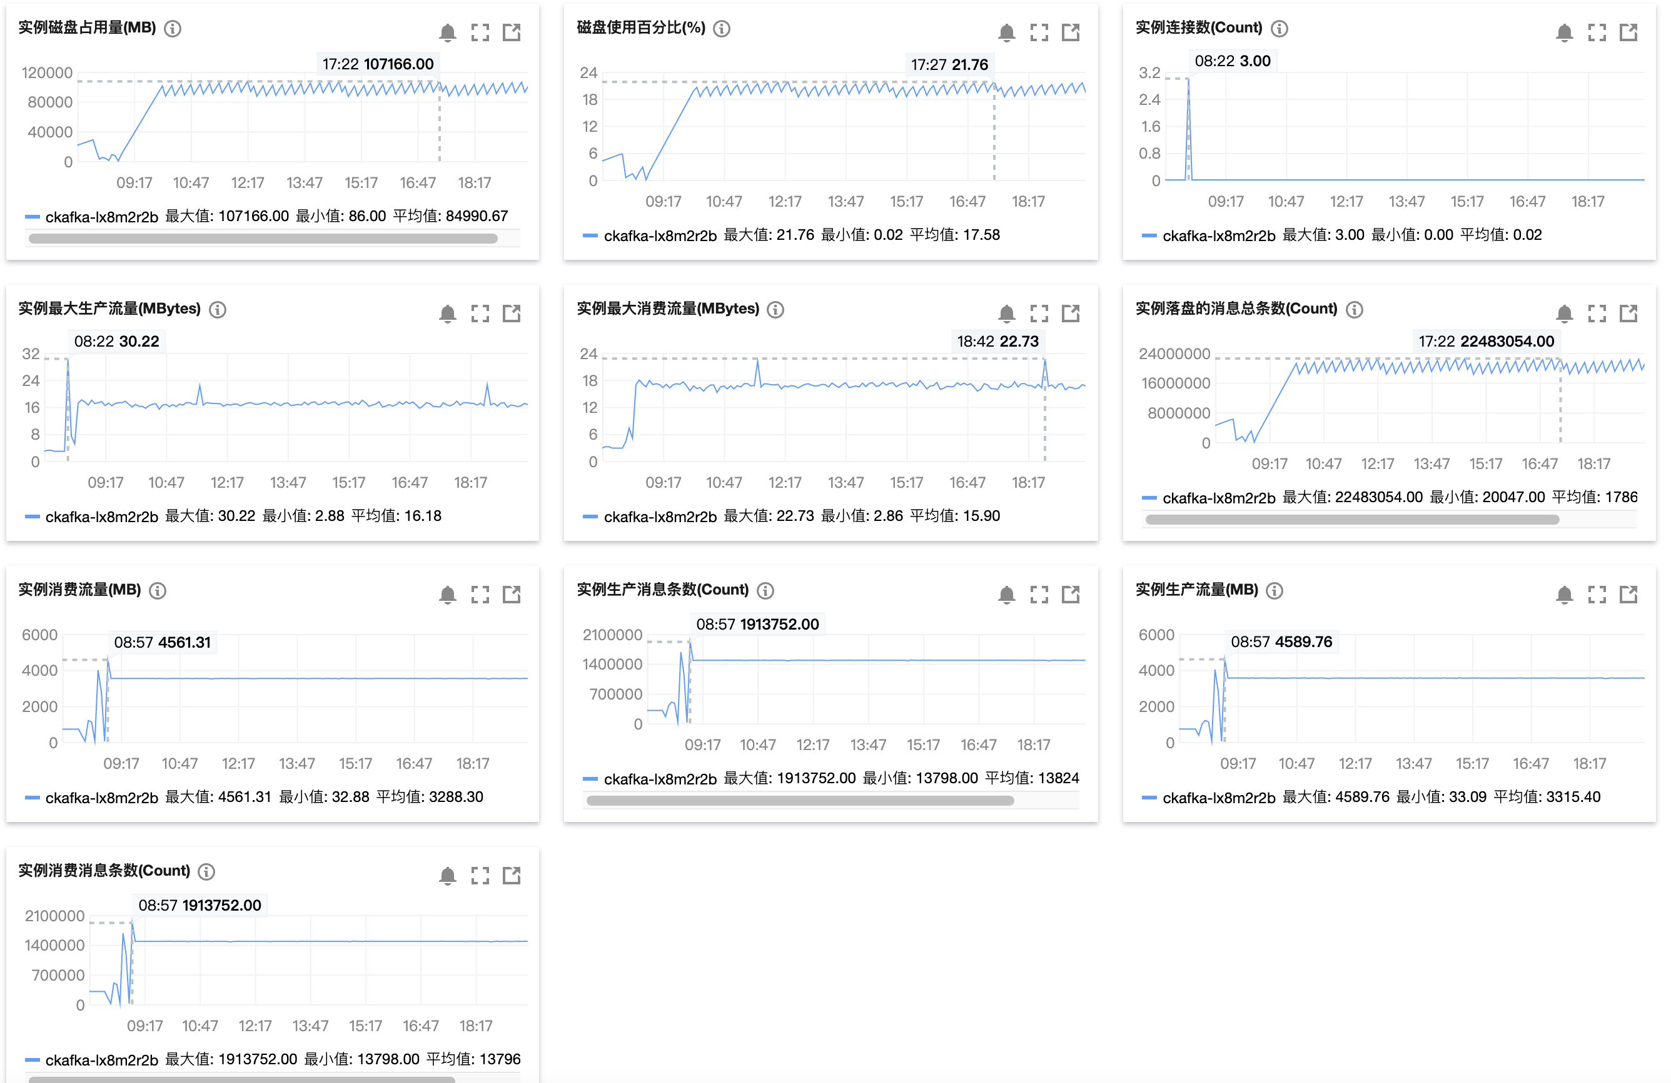

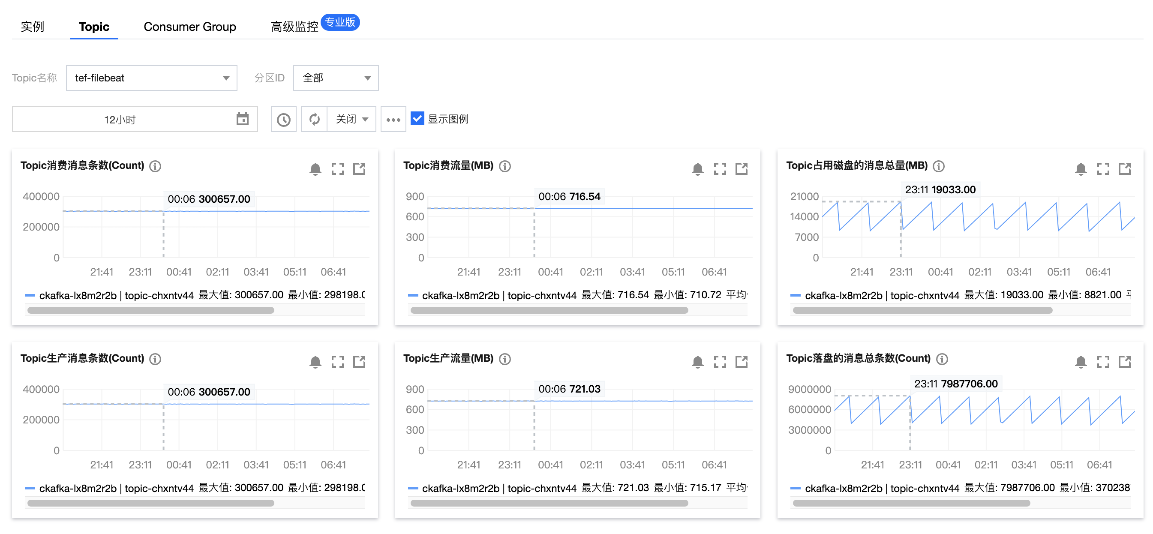

图四：ckafka资源监控面板

**场景三**：agent资源：1c2048m，日志大小2k，运行时间：18h，avg tps：5.46k，平均投递至ckafka时间：小于1s

未发生oom，运行ok。

主要瓶颈在cpu处。

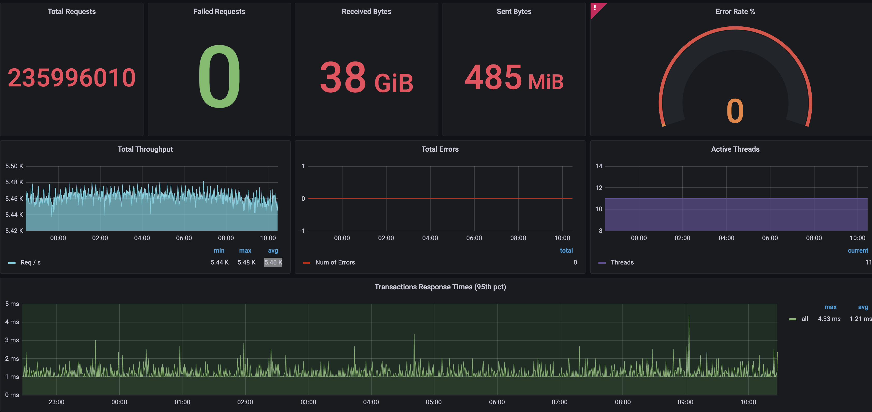

图一：jmeter运行监控面板

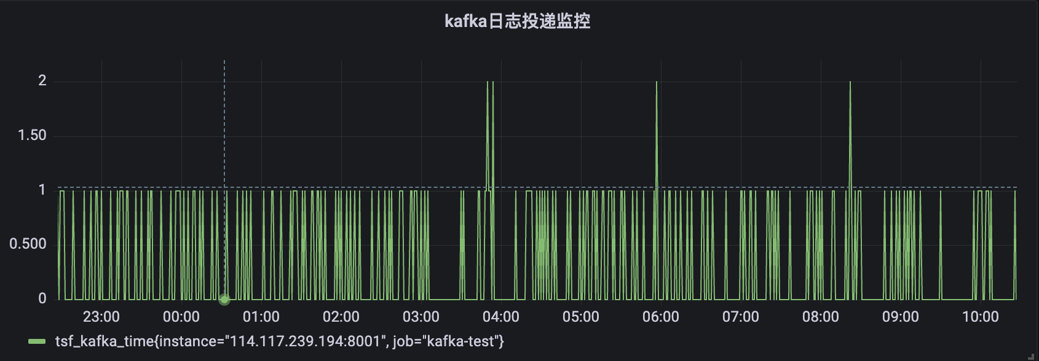

图二：投递至ckafka时间监控面板

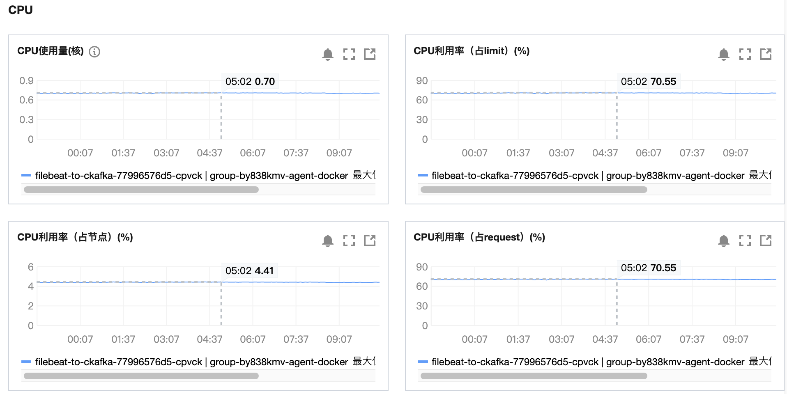

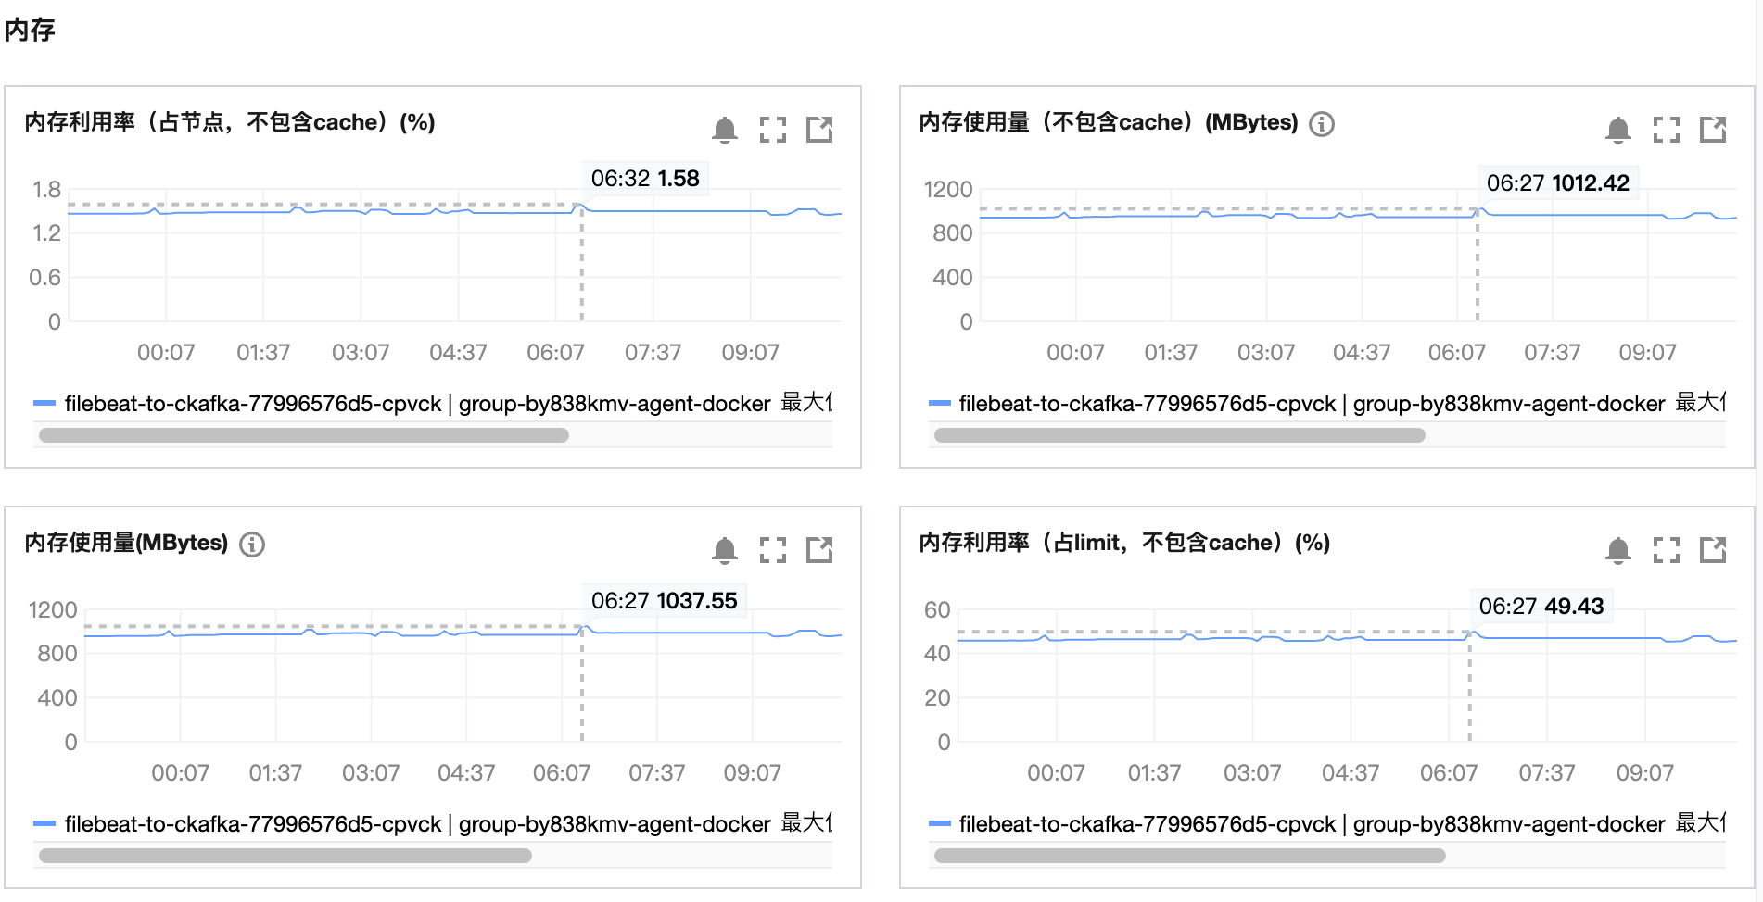

图三：agent资源监控面板

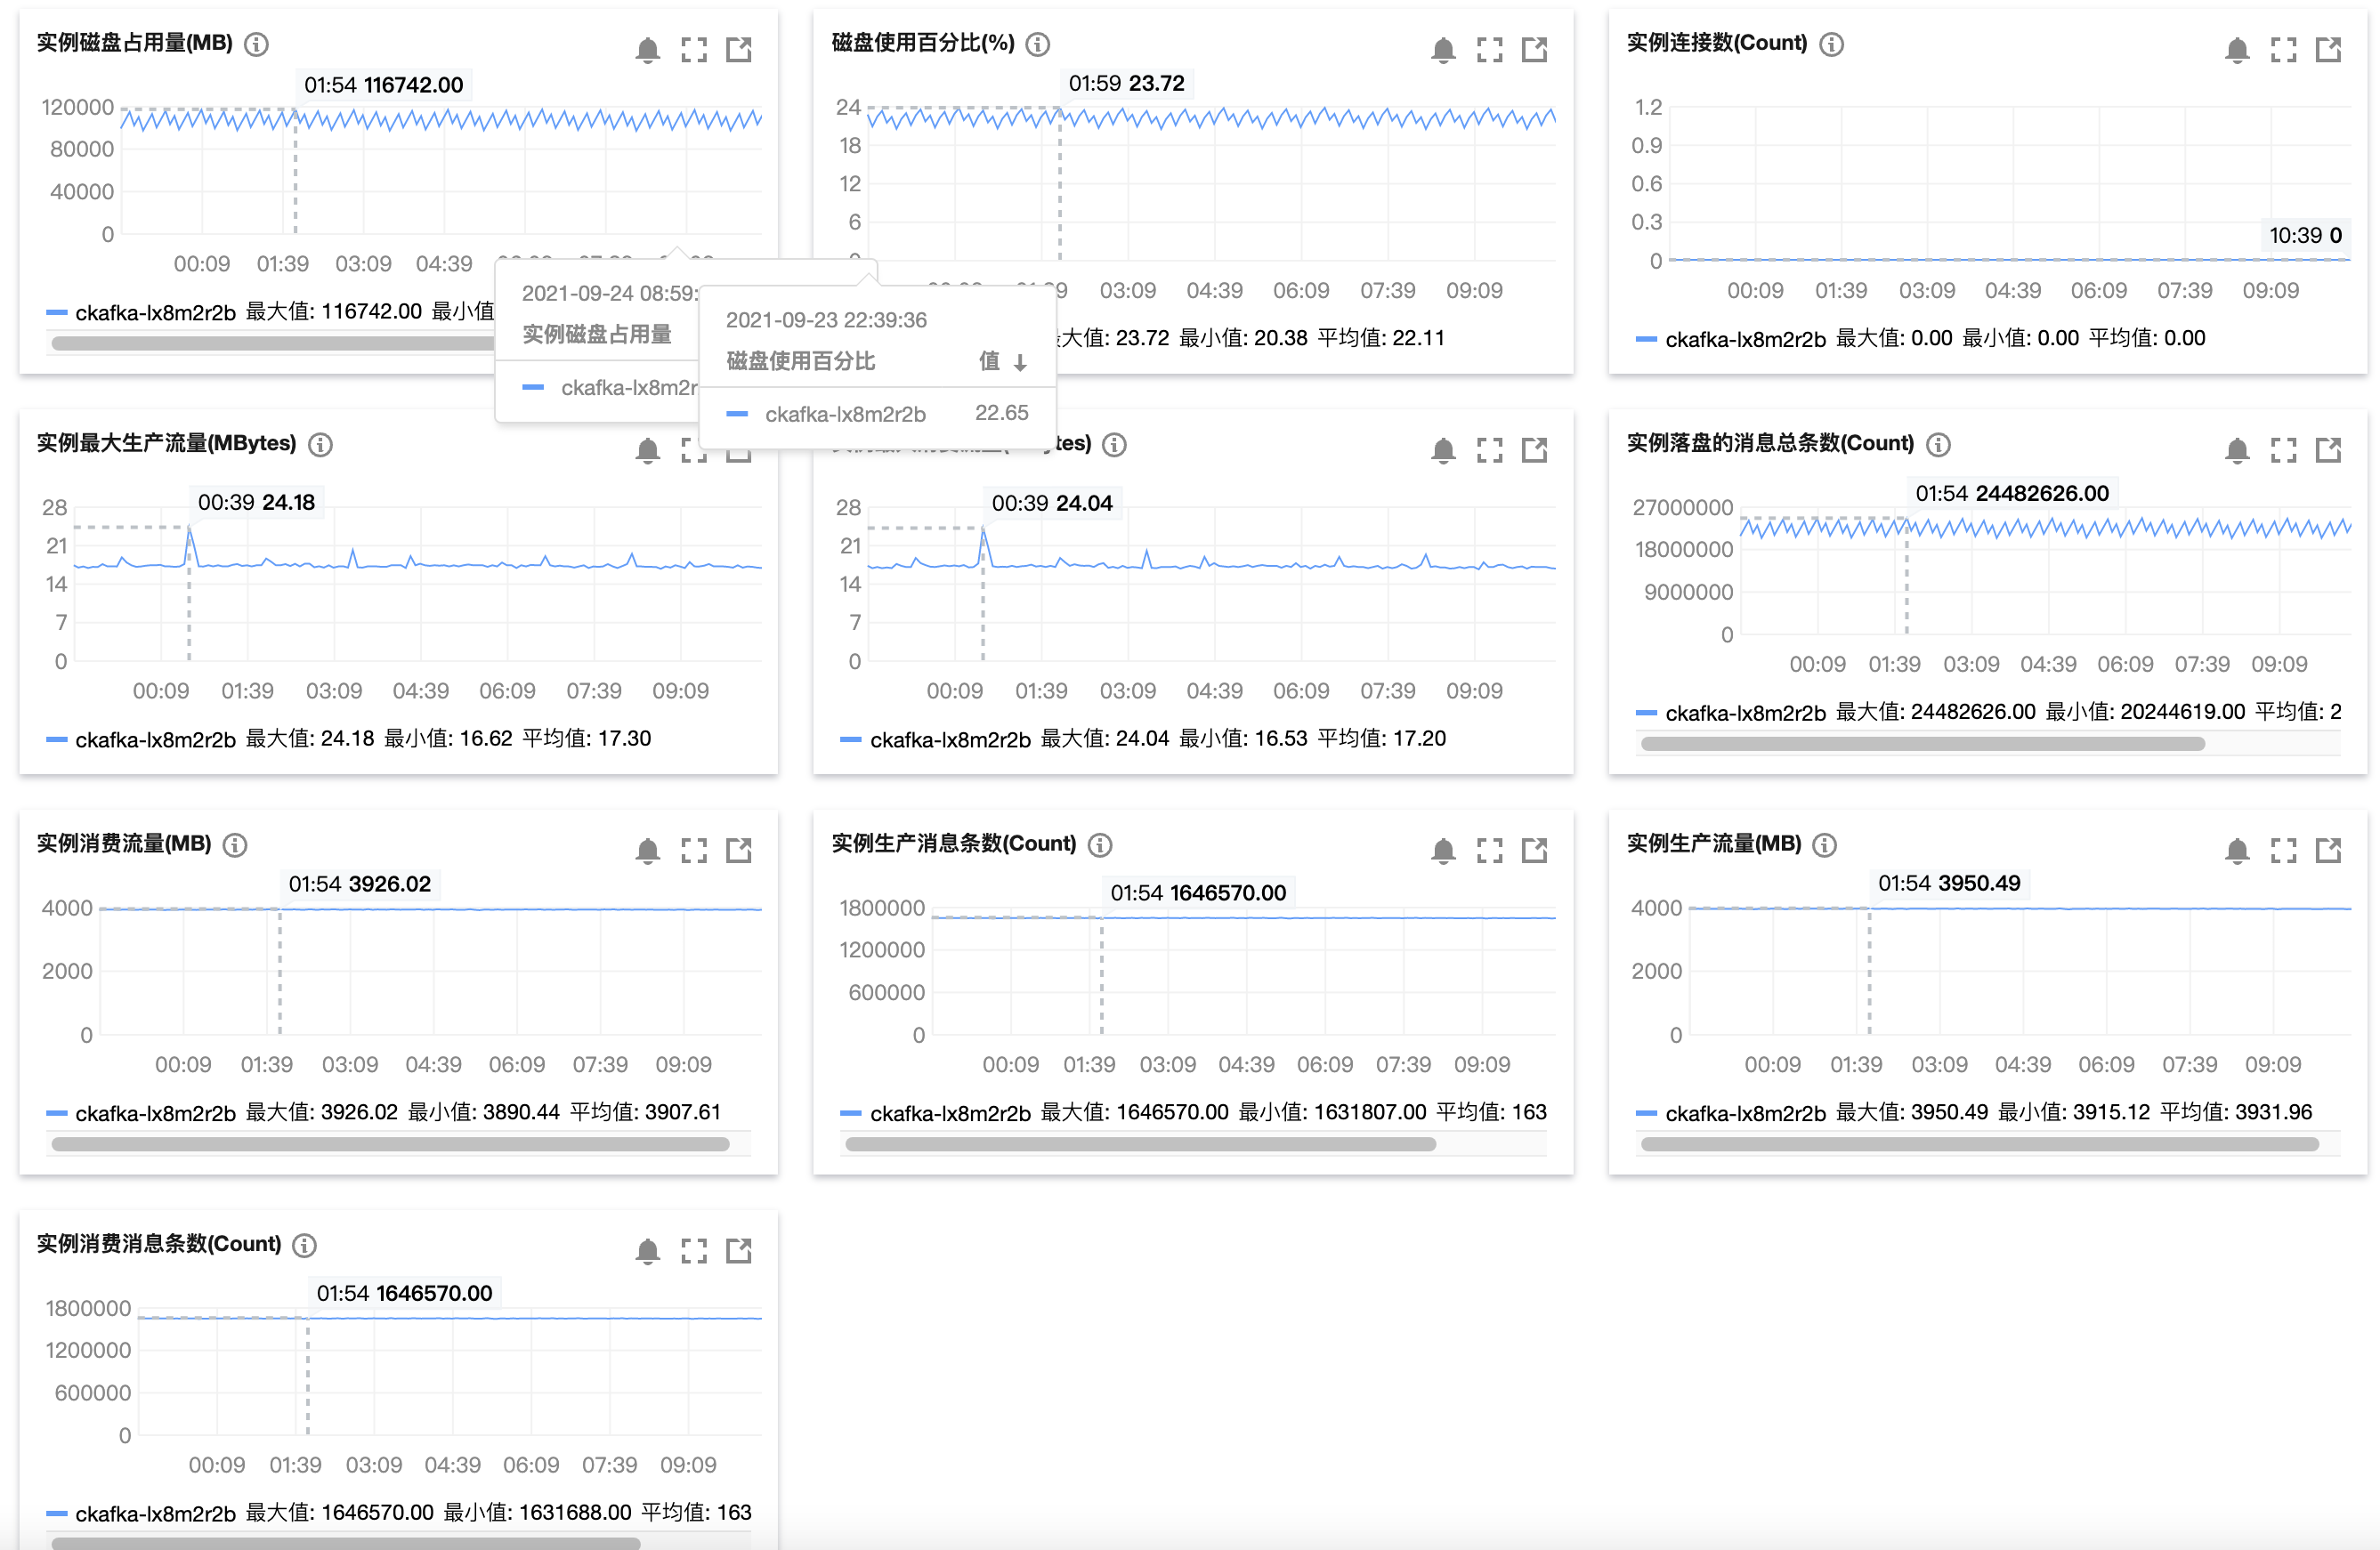

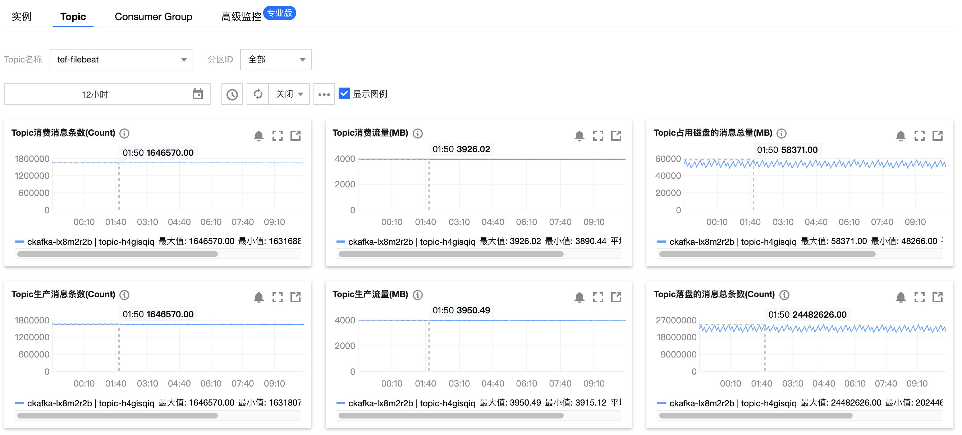

图四：ckafka资源监控面板

**场景四**：agent资源：2c2048m，日志大小2k

1. max\_procs =1

运行时间：9.5h，avg tps：5.94k，平均投递至ckafka时间：小于1s

未发生oom，运行ok。

性能瓶颈主要在max\_procs处。

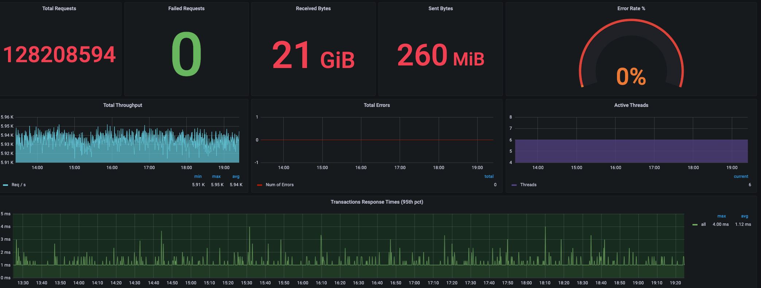

图一：jmeter运行监控面板

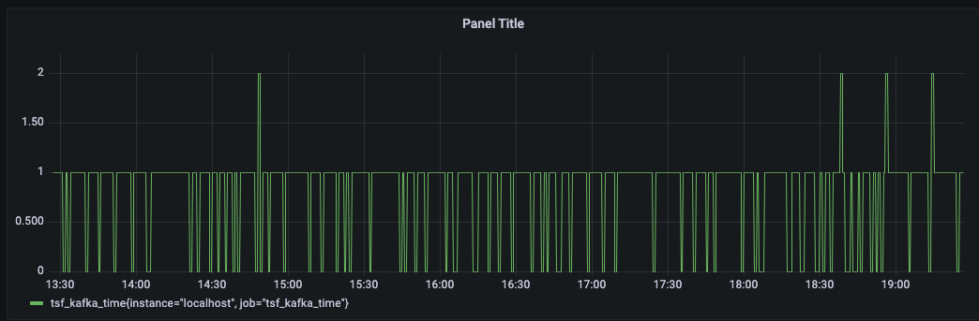

图二：投递至ckafka时间监控面板

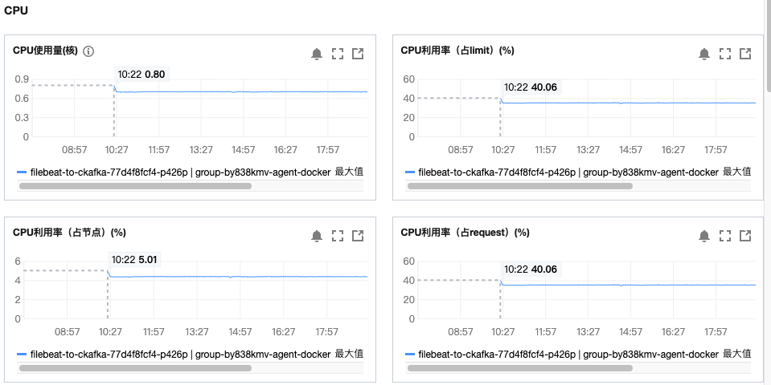

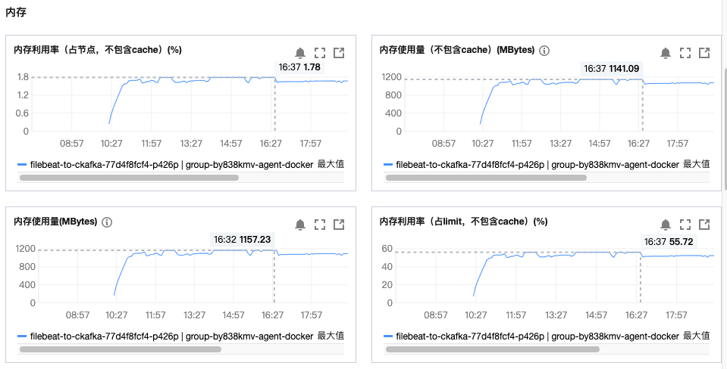

图三：agent资源监控面板

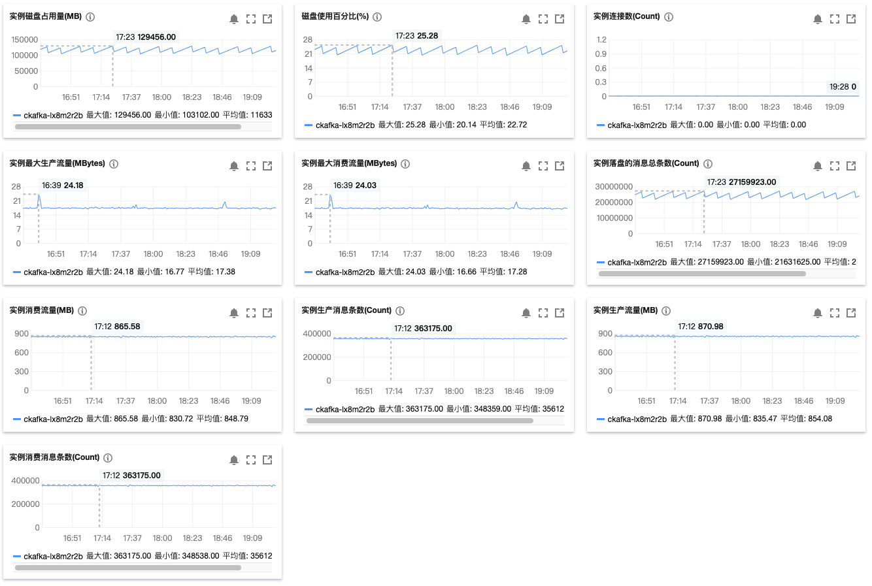

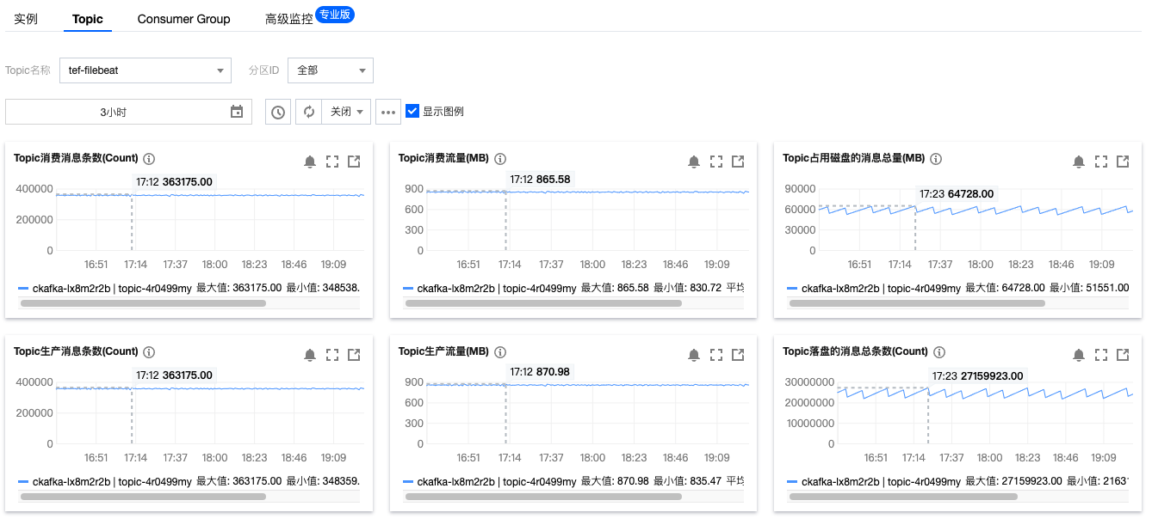

图四：ckafka资源监控面板

（2）max\_procs =2

运行时间：9.5h，avg tps：9.90k，平均投递至ckafka时间：小于1s

未发生oom，运行ok。

性能瓶颈主要在内存处。

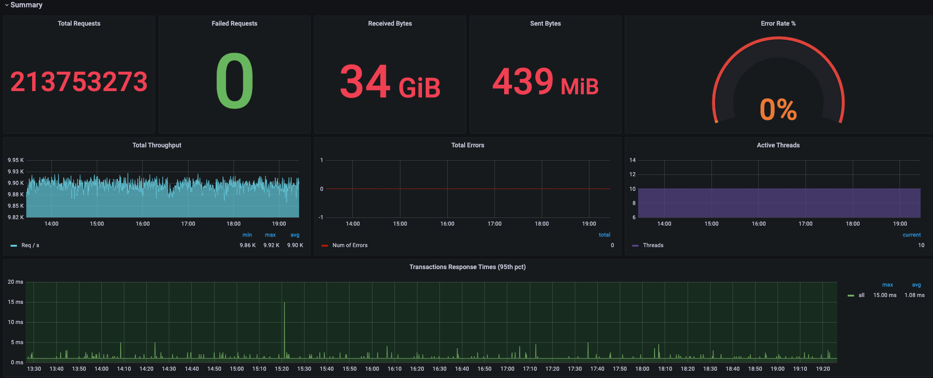

图一：jmeter运行监控面板

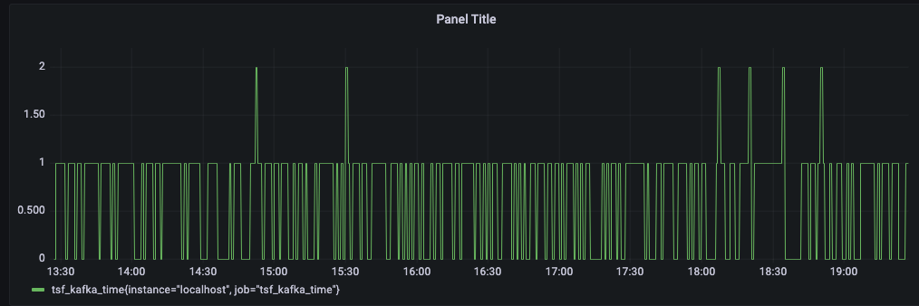

图二：投递至ckafka时间监控面板

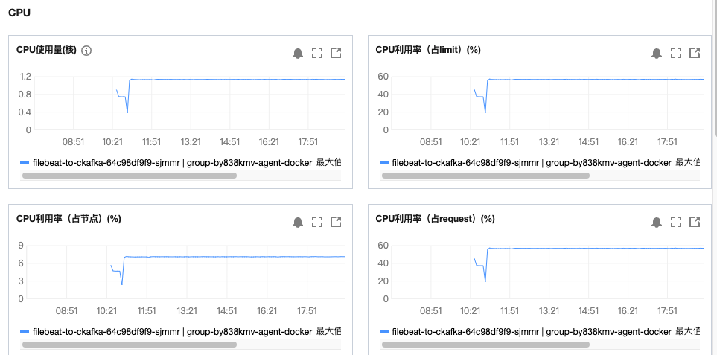

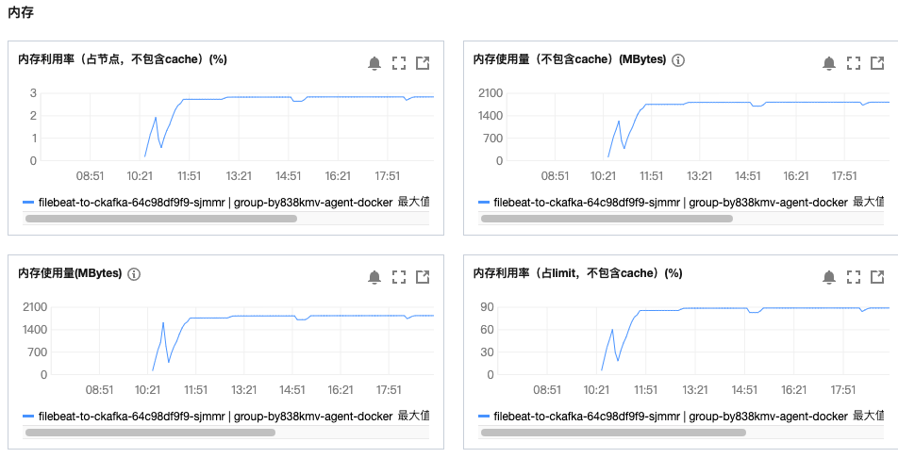

图三：agent资源监控面板

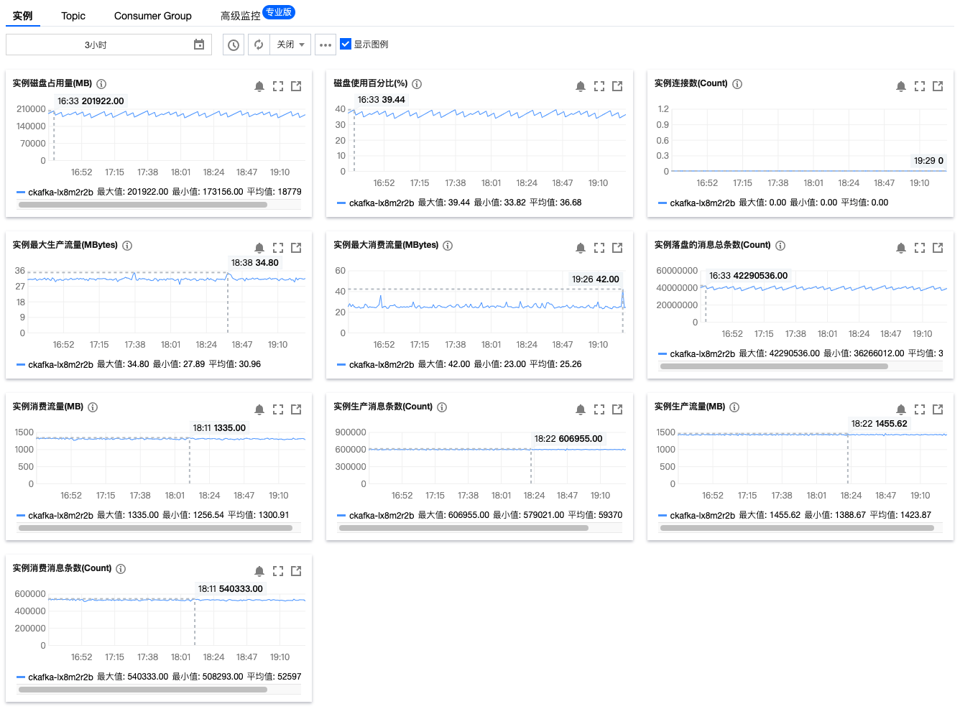

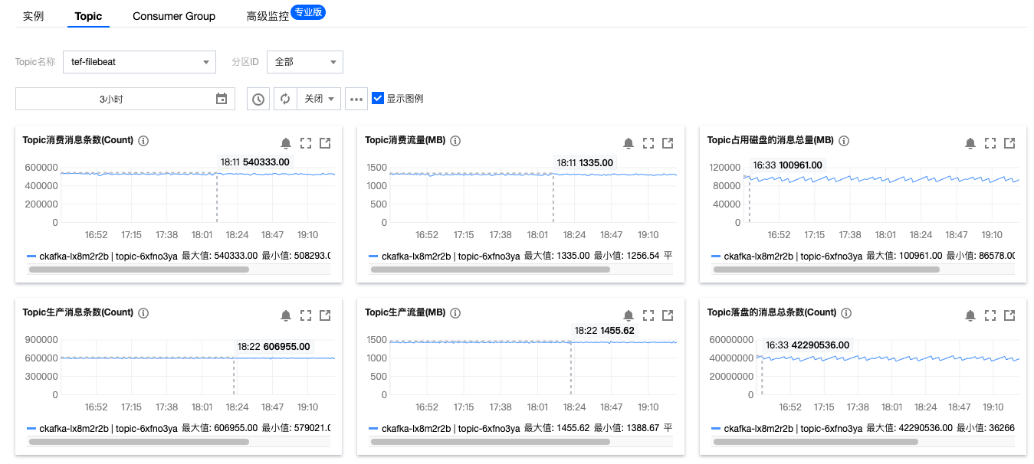

图四：ckafka资源监控面板

## 日志大小16k结果比对

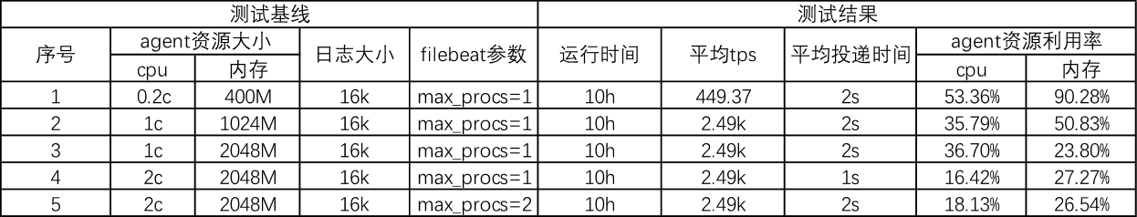

具体资源监控面板如下所示：

**场景一**：agent资源：0.2c400m，日志大小16k，运行时间：10h，avg tps：449.37，平均投递至ckafka时间：2s

Tps再大就会oom。

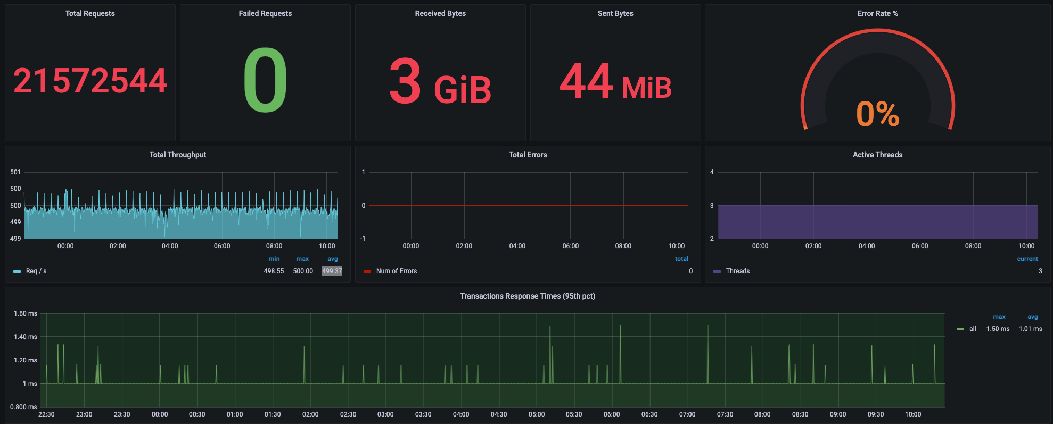

图一：jmeter运行监控面板

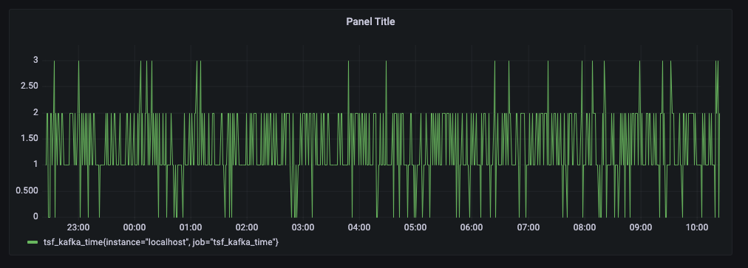

图二：投递至ckafka时间监控面板

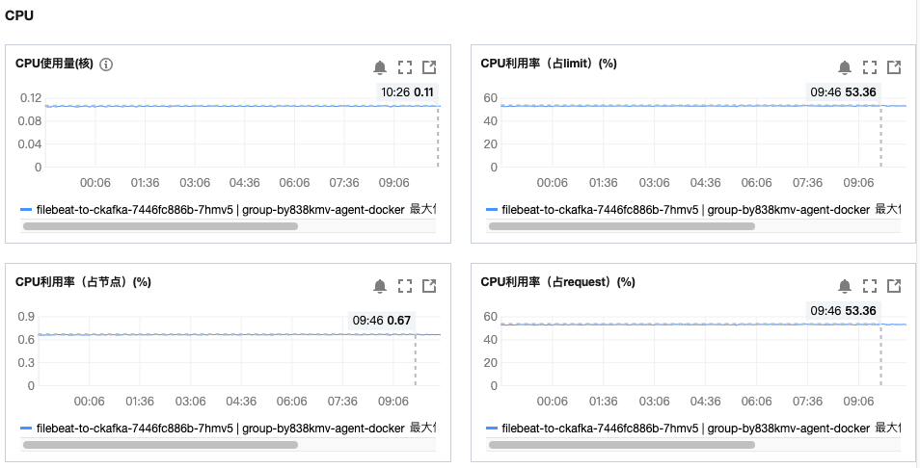

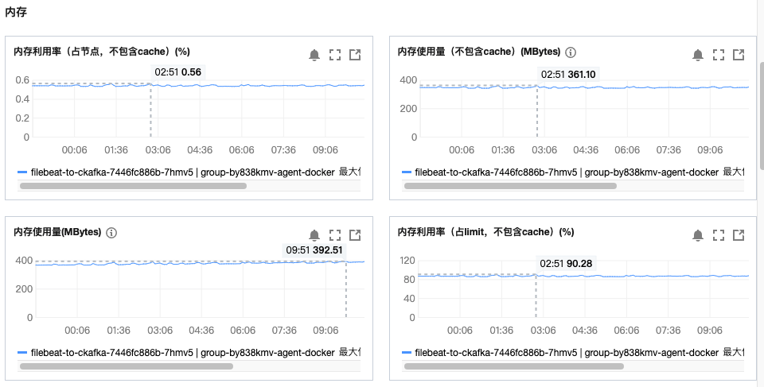

图三：agent资源监控面板

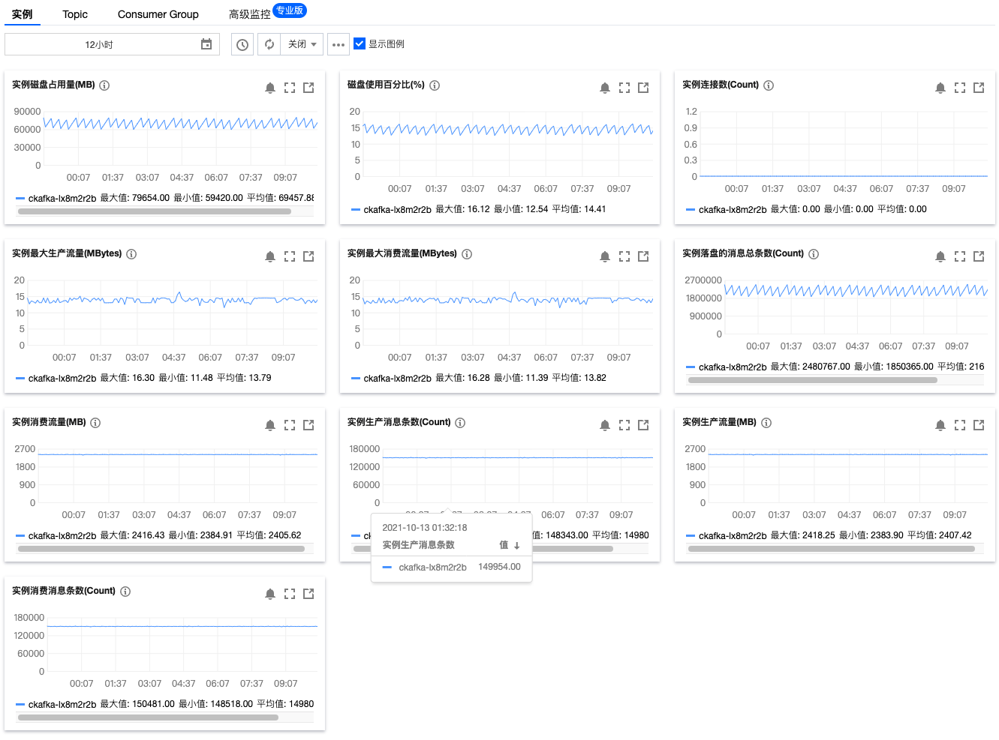 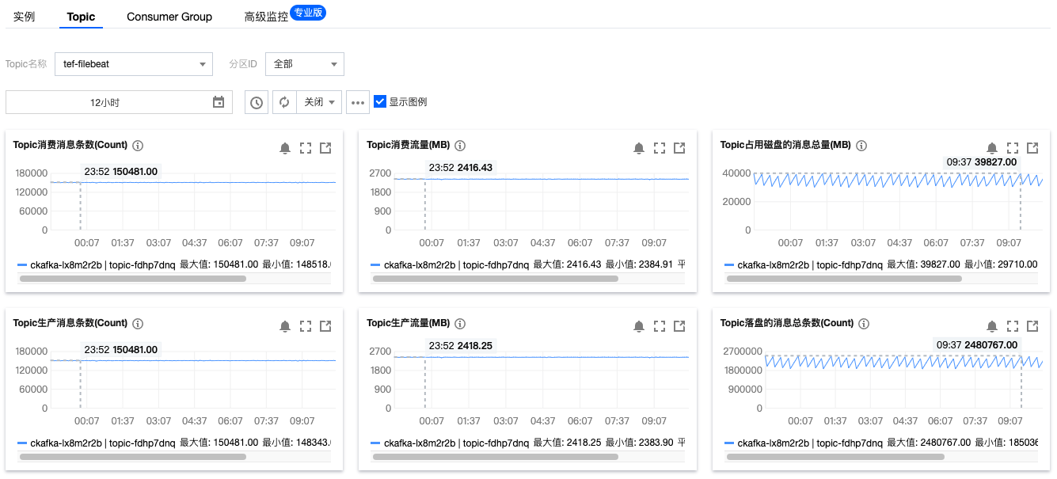

图四：ckafka资源监控面板

**场景二**：agent资源：1c1024m，日志大小16k，运行时间：10h，avg tps：2.49k，平均投递至ckafka时间：2s

tps再大响应时间就会增大。

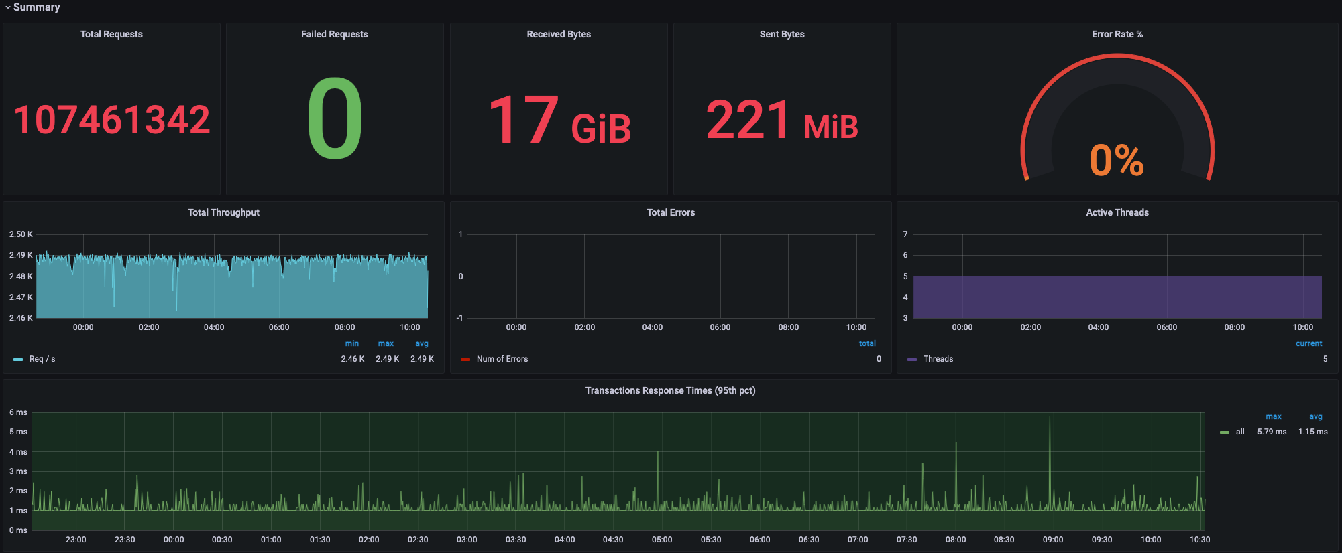

图一：jmeter运行监控面板

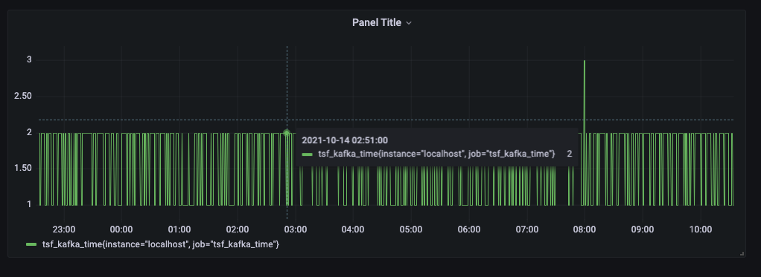

图二：投递至ckafka时间监控面板

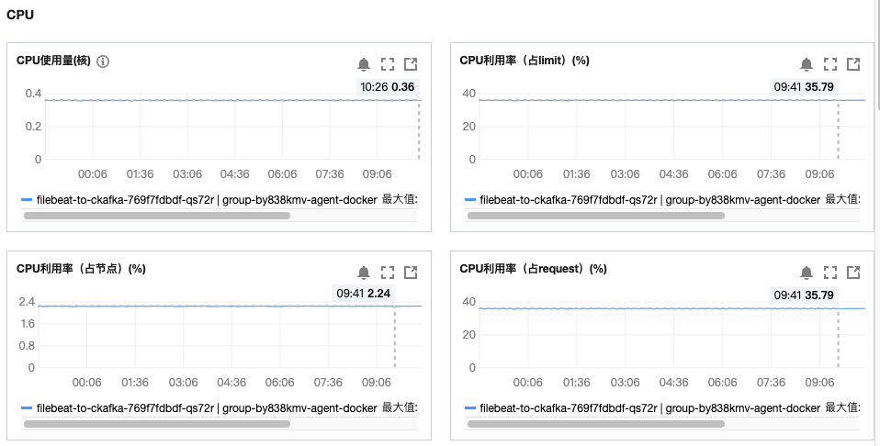

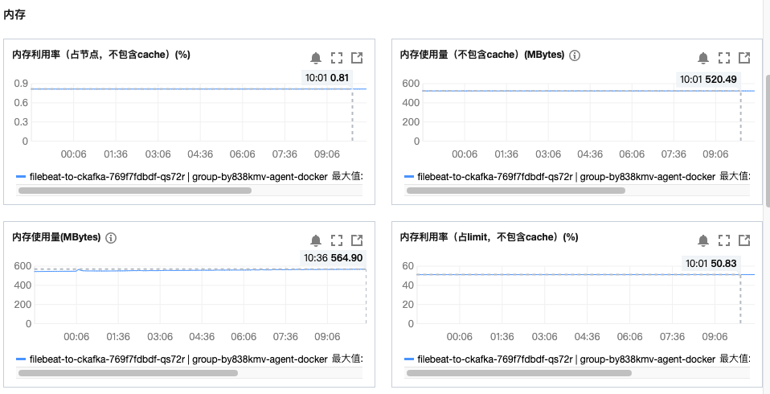

图三：agent资源监控面板

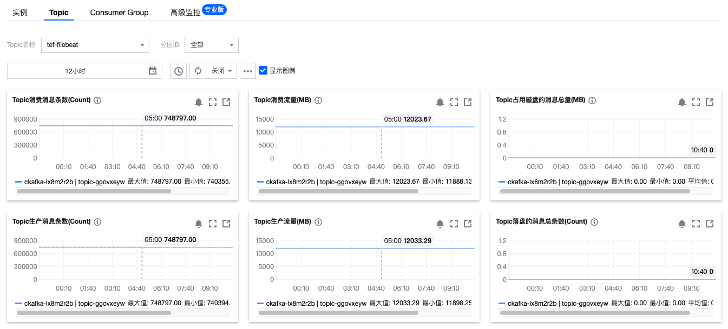

图四：ckafka资源监控面板

**场景三**：agent资源：1c2048m，日志大小16k，运行时间：10h，avg tps：2.49k，平均投递至ckafka时间：2s

tps再大响应时间就会增大。

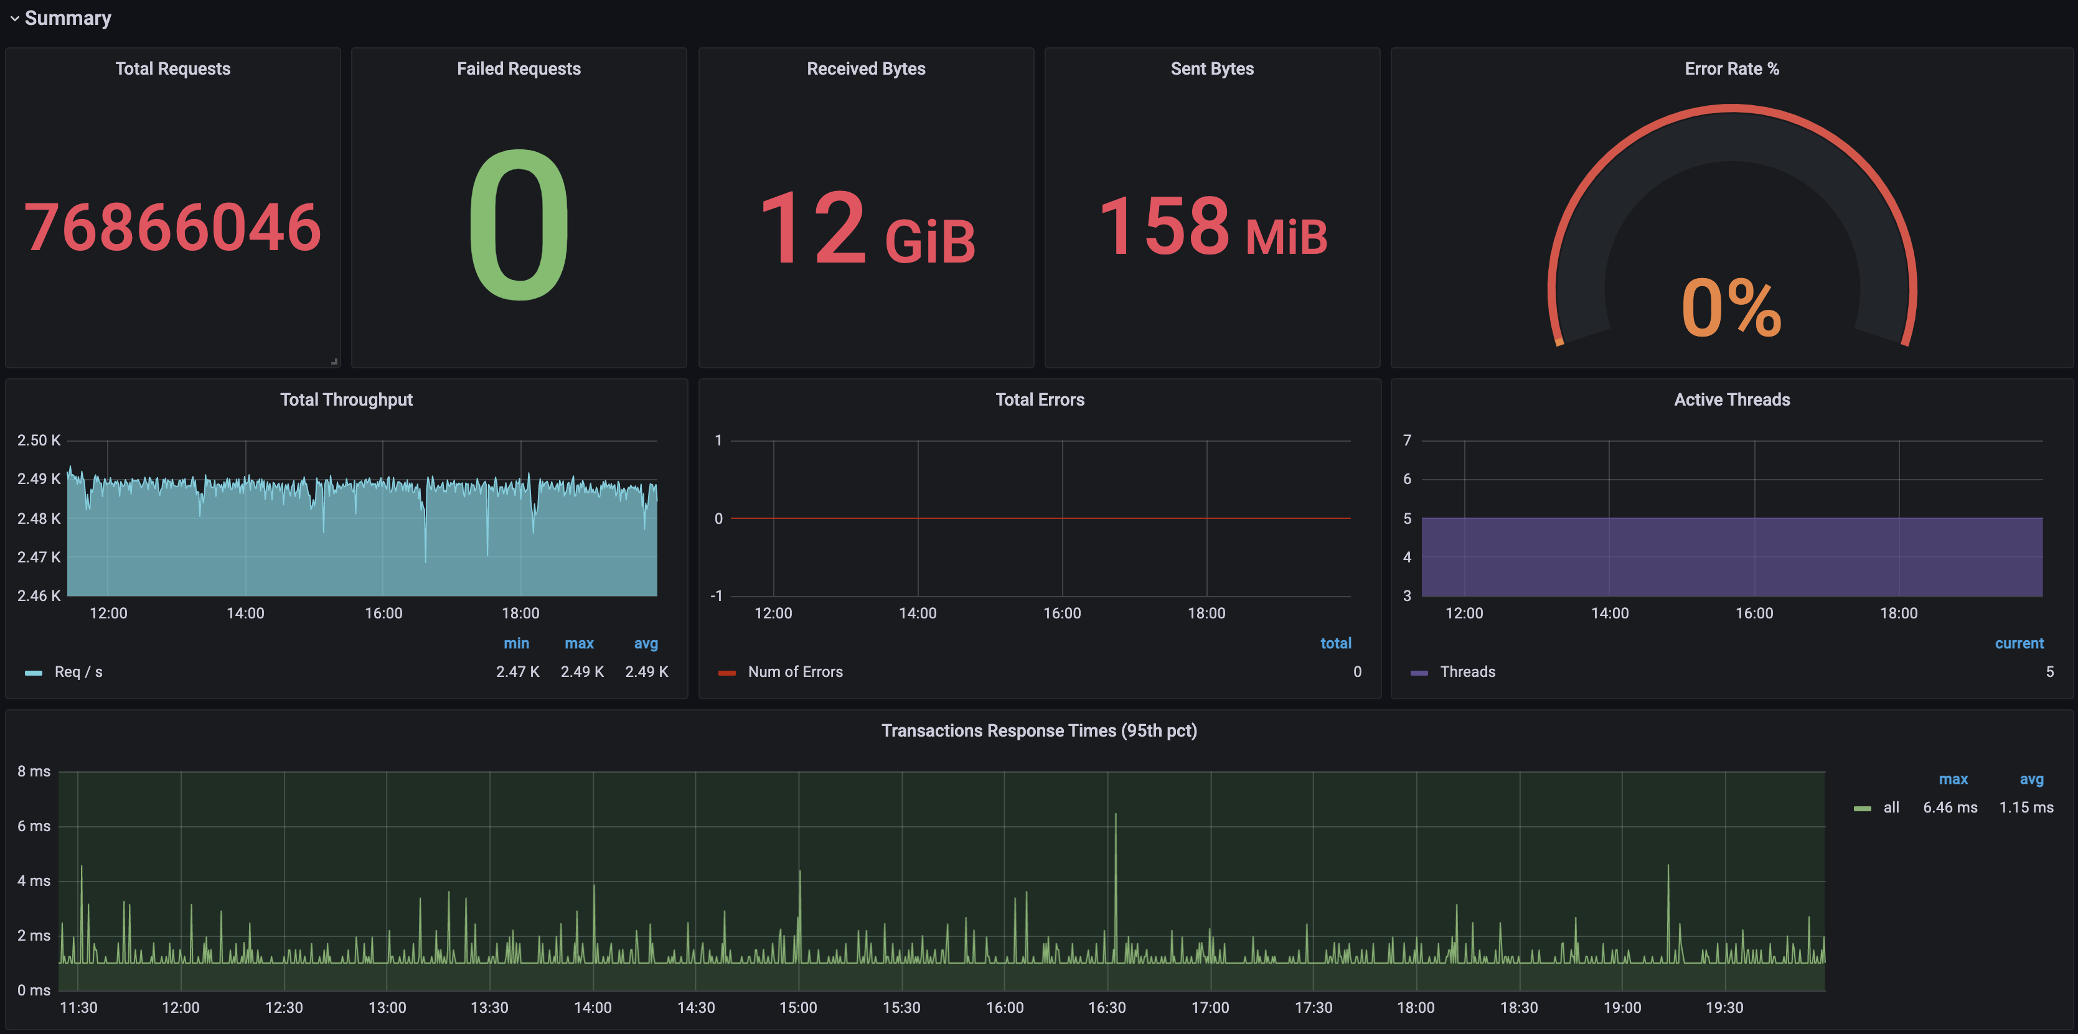

图一：jmeter运行监控面板

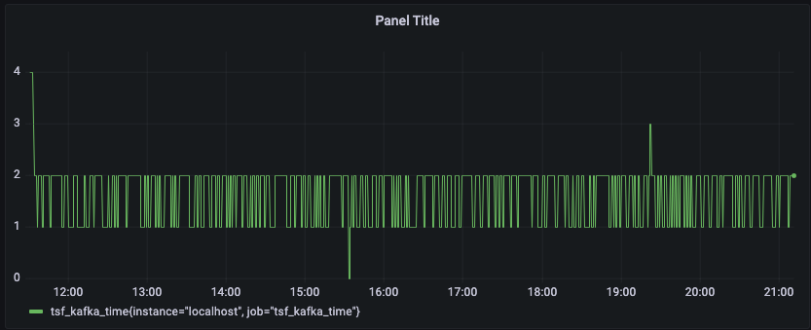

图二：投递至ckafka时间监控面板

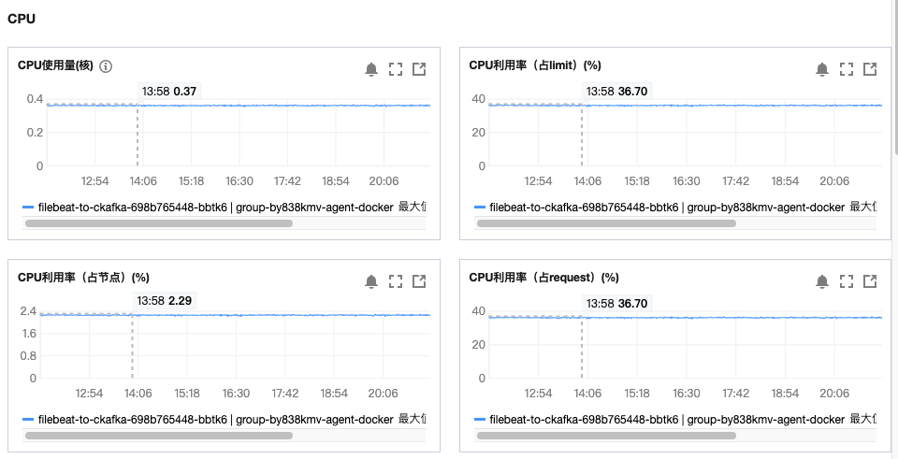

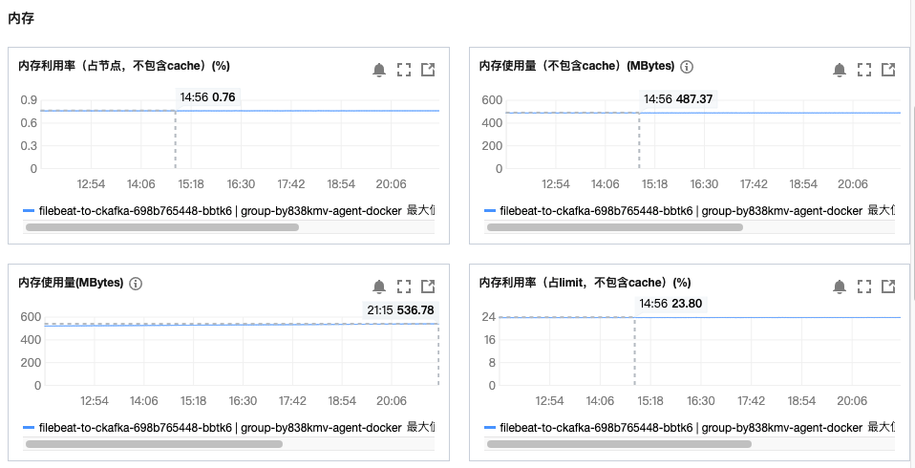

图三：agent资源监控面板

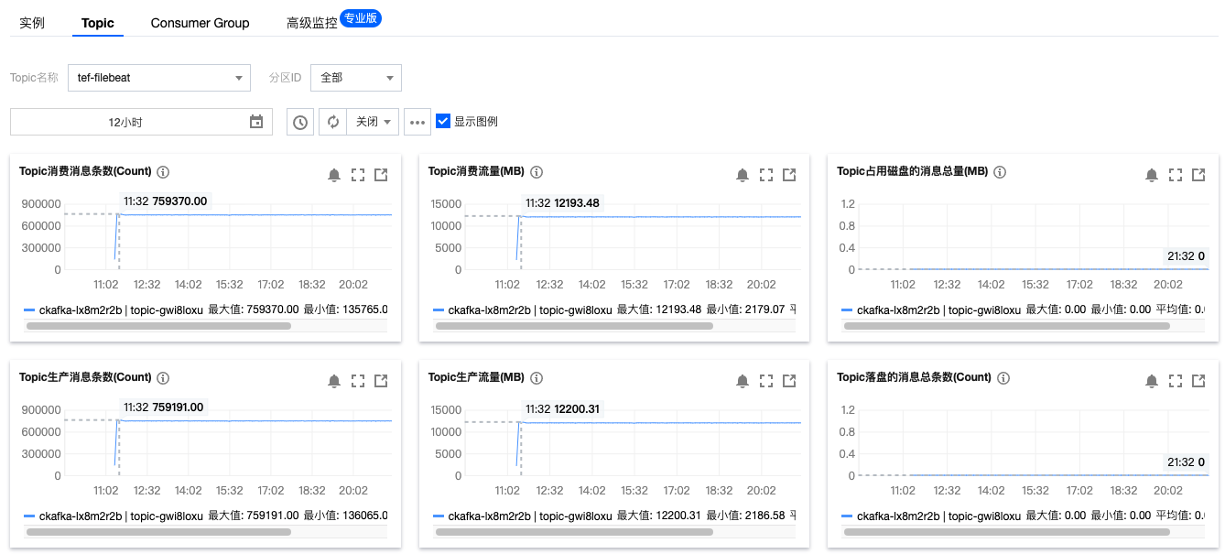

图四：ckafka资源监控面板

**场景四**：agent资源：2c2048m，日志大小16k

1. max\_procs =1

运行时间：10h，avg tps：1.99k，平均投递至ckafka时间：1s

tps再大响应时间就会增大。

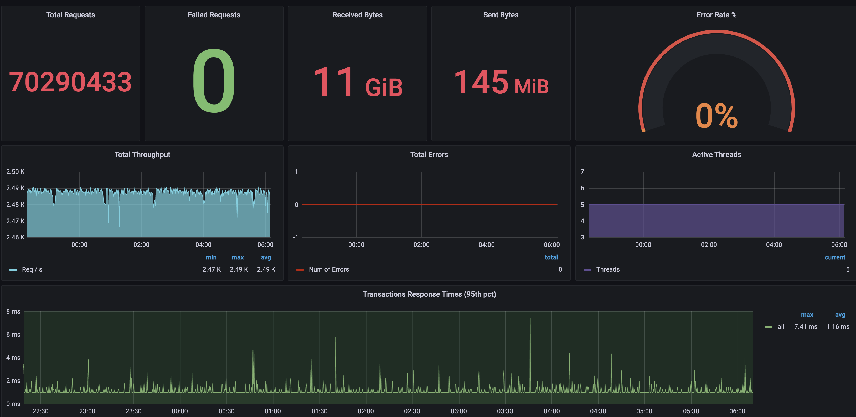

图一：jmeter运行监控面板

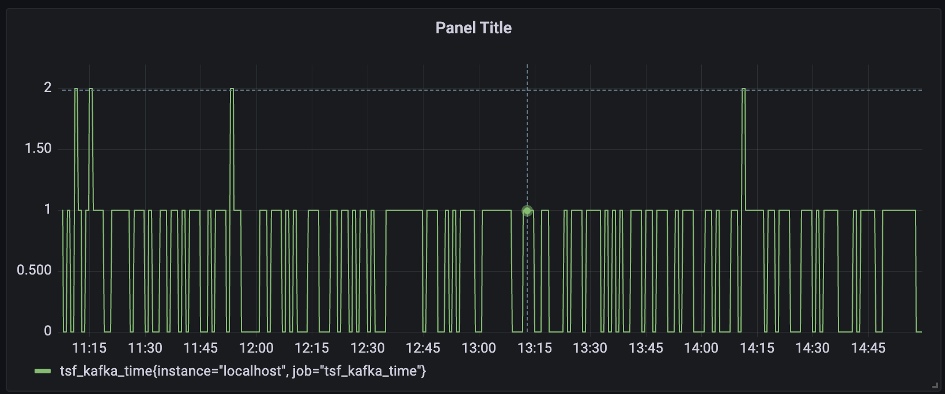

图二：投递至ckafka时间监控面板

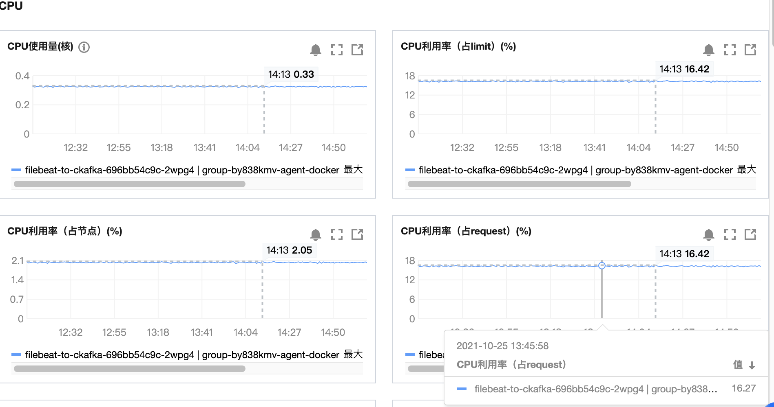

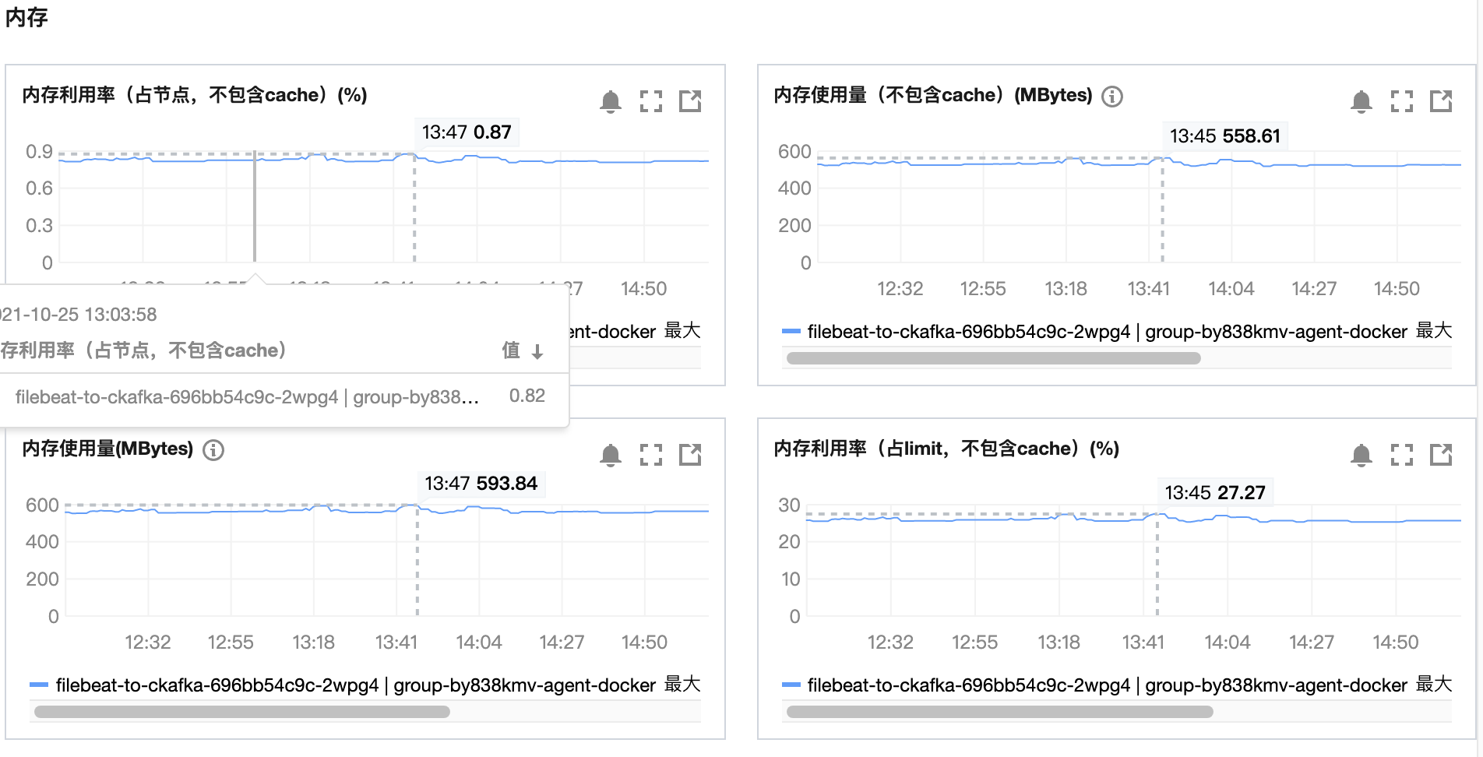

图三：agent资源监控面板

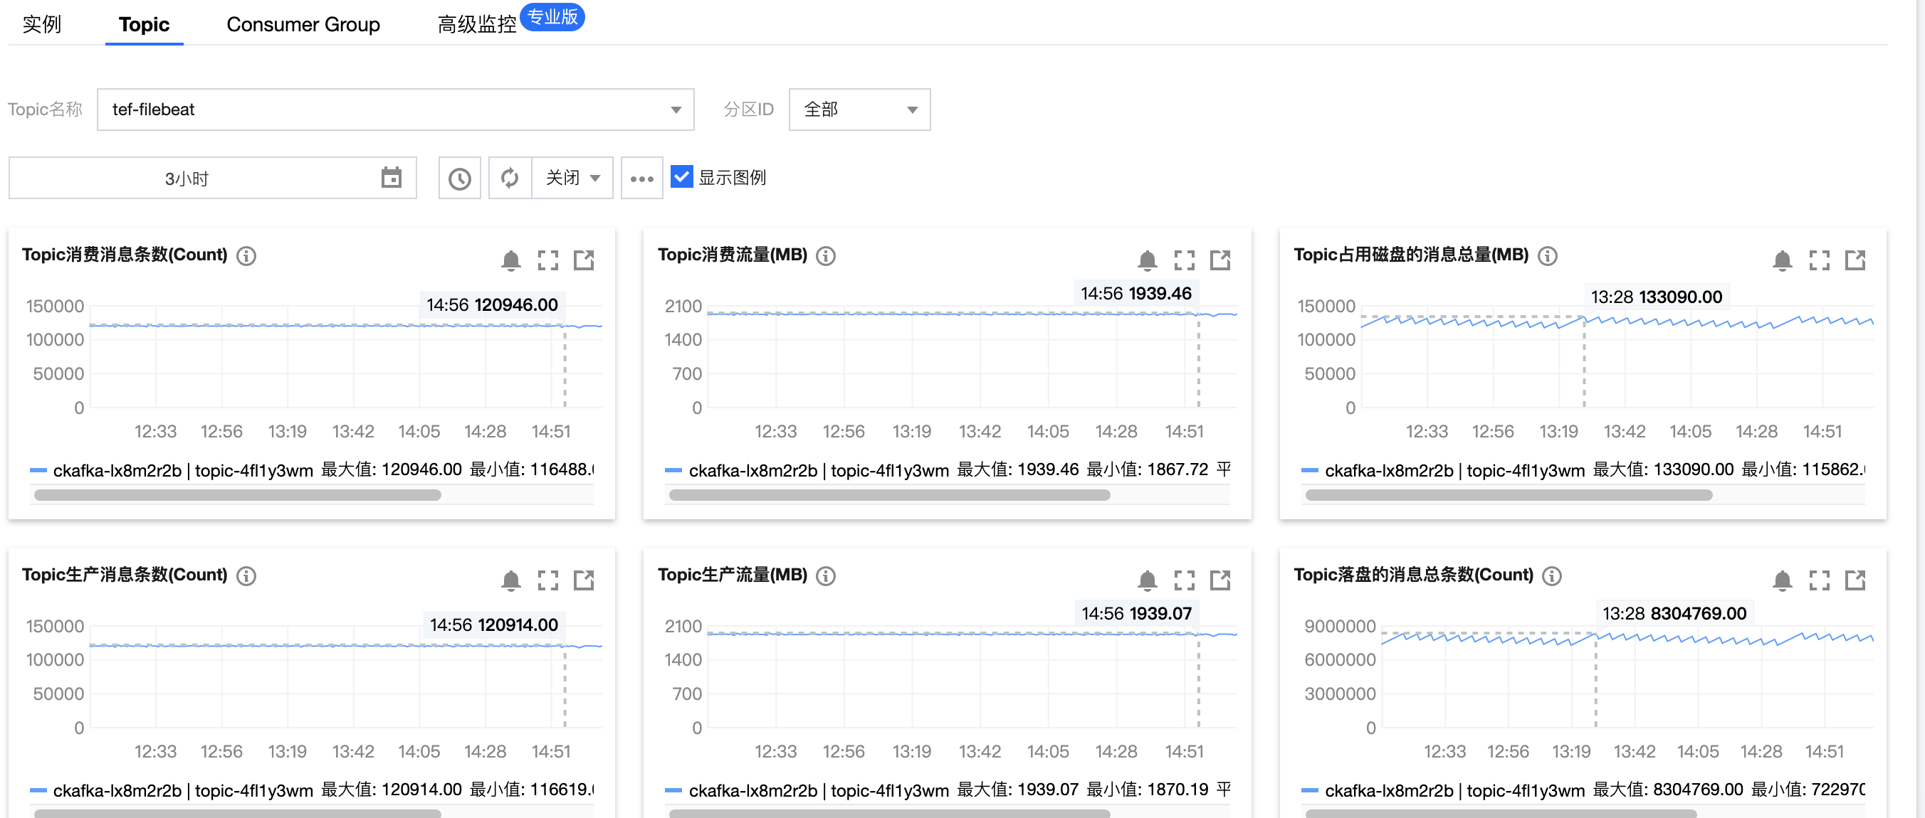

图四：ckafka资源监控面板

1. max\_procs =2

运行时间：10h，avg tps：2.49k，平均投递至ckafka时间：2s

tps再大响应时间就会增大。



图一：jmeter运行监控面板

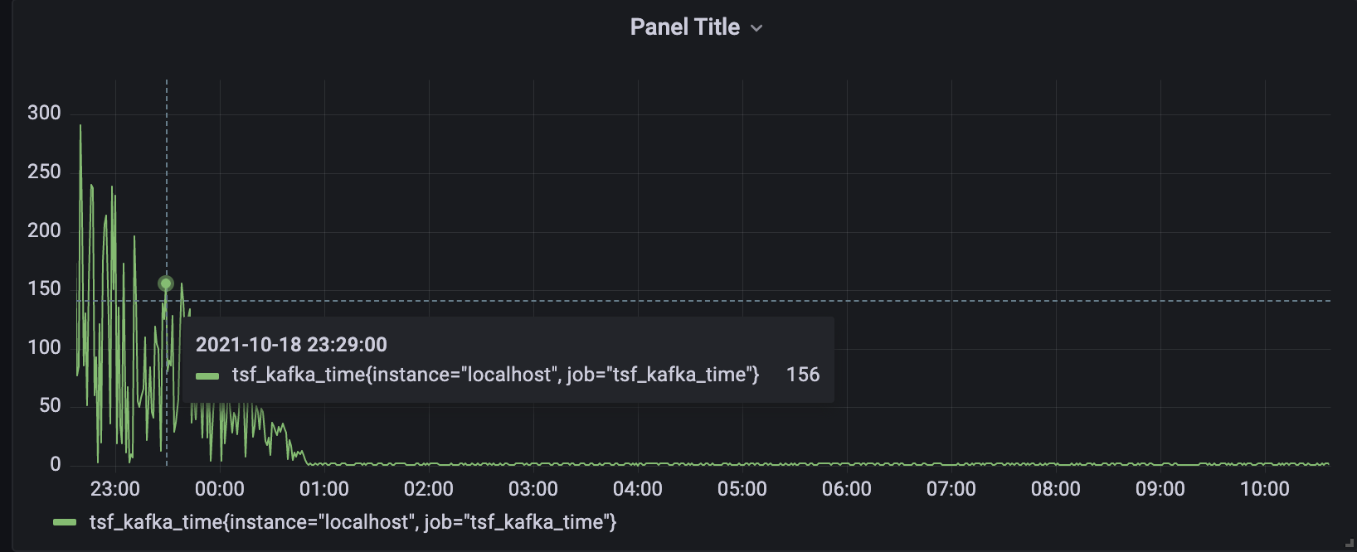

图二：投递至ckafka时间监控面板

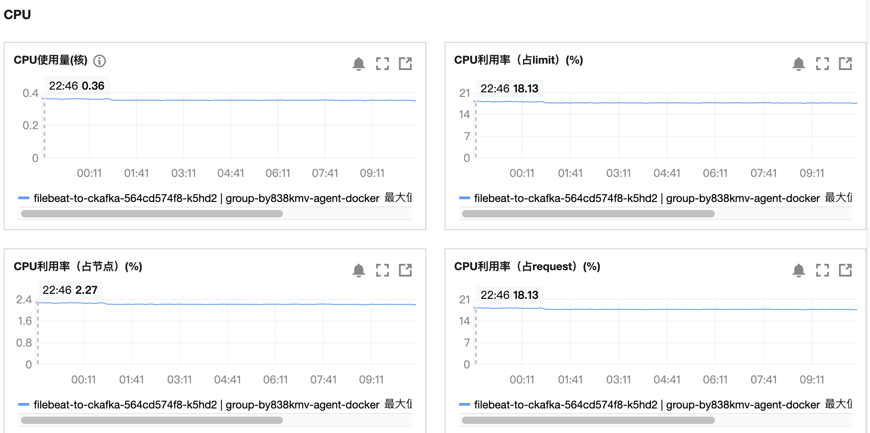

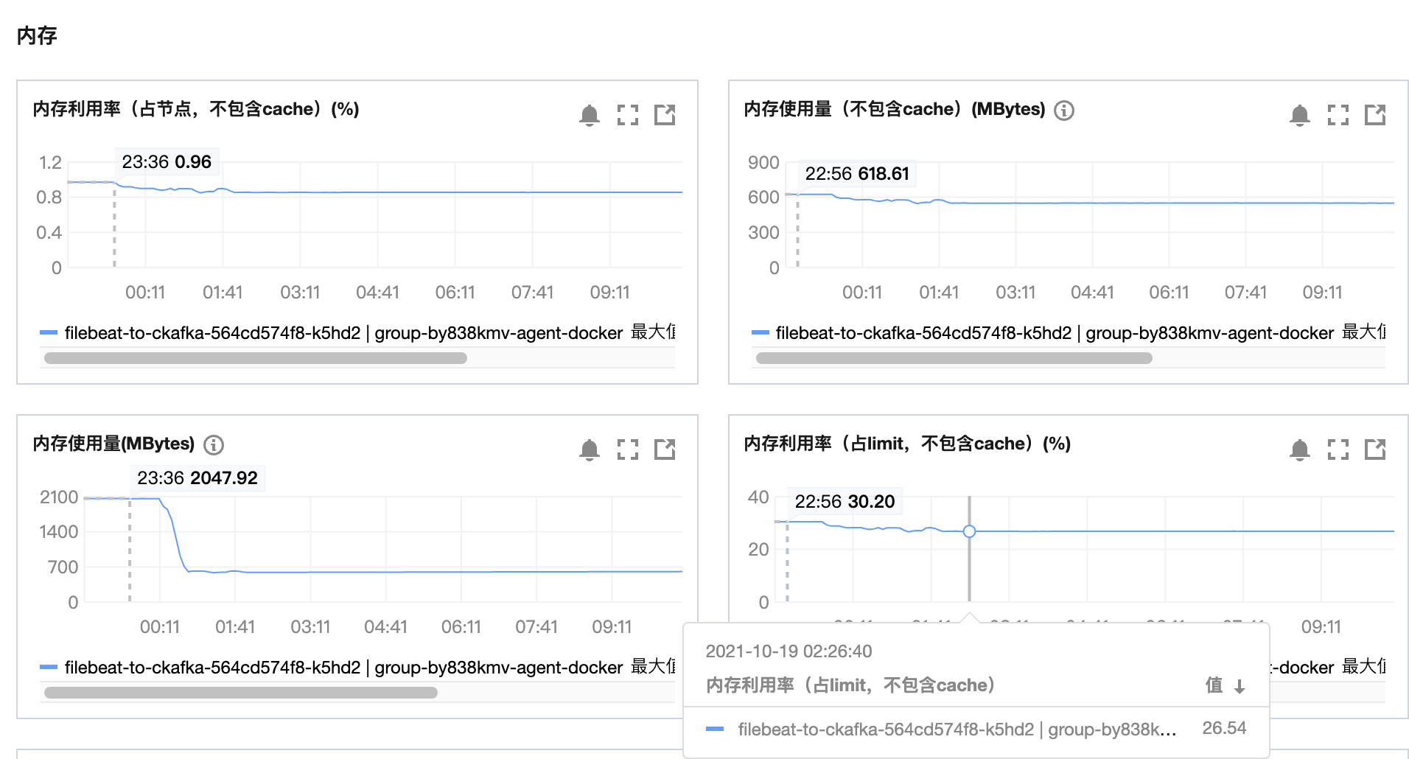

图三：agent资源监控面板

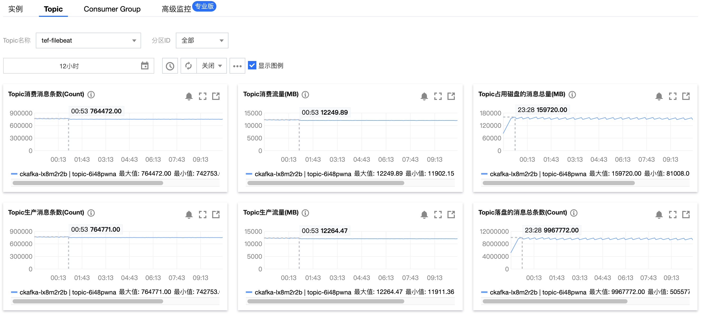

图四：ckafka资源监控面板

## 日志大小32k结果比对

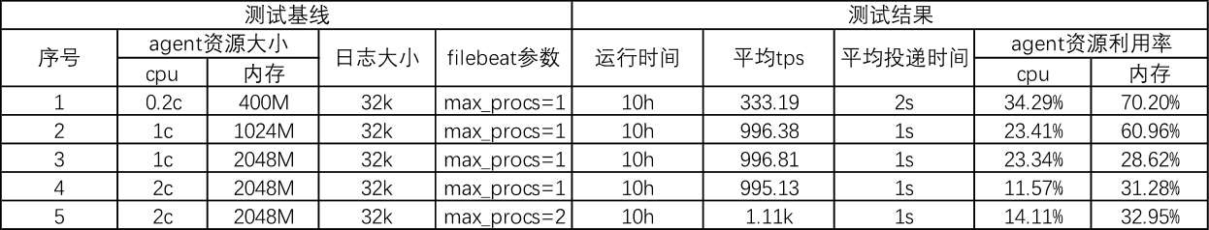

具体资源监控面板如下所示：

**场景一**：agent资源：0.2c400m，日志大小32k，运行时间：10h，avg tps：333.19，平均投递至ckafka时间：2s

Tps再大就会filebeat进程就会停止运行。

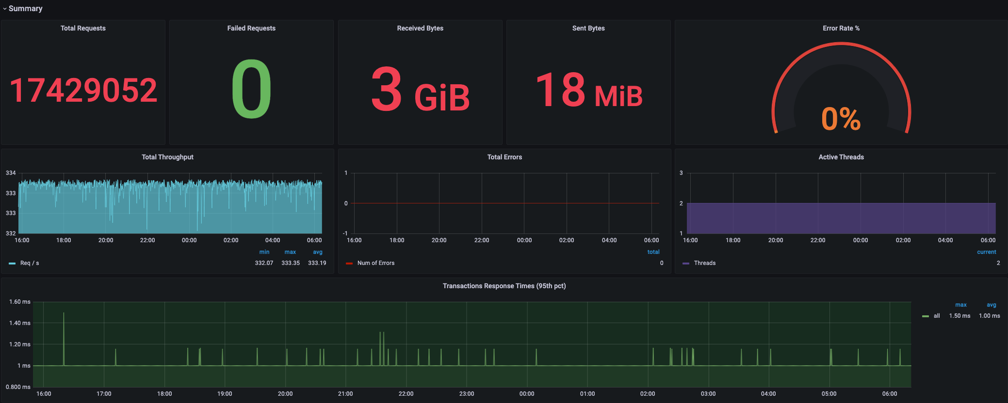

图一：jmeter运行监控面板

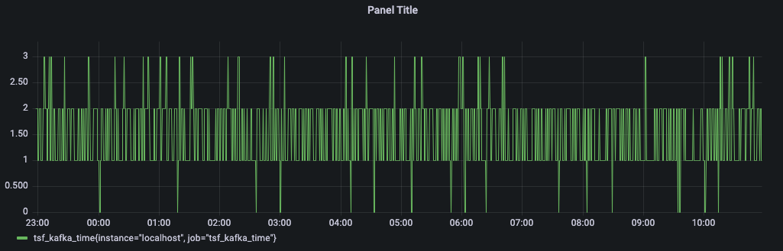

图二：投递至ckafka时间监控面板

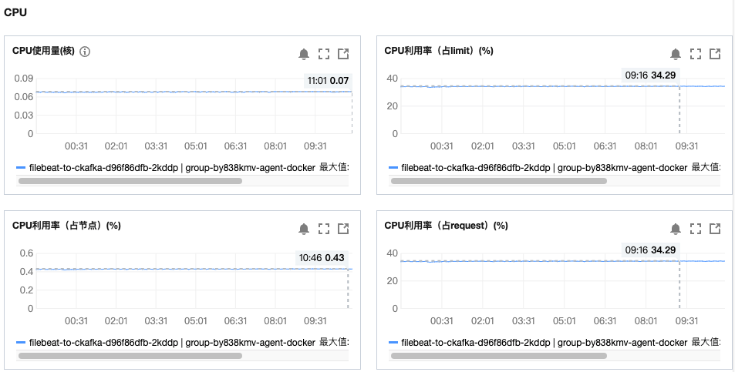

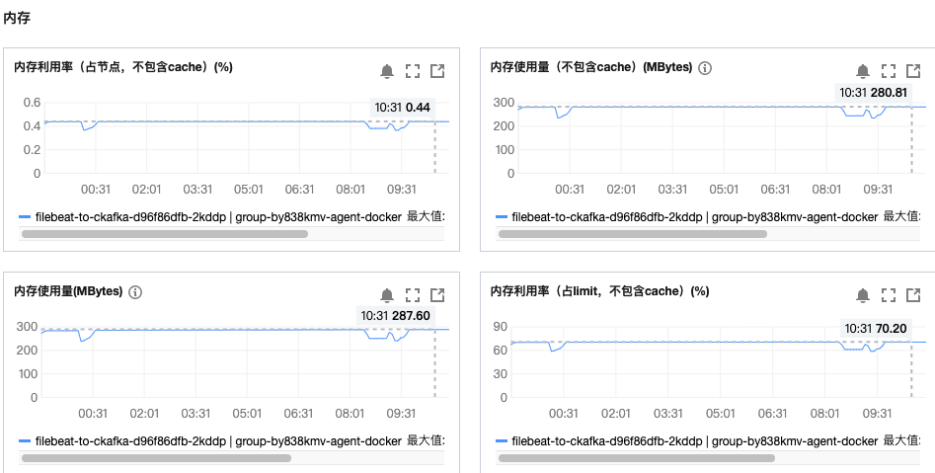

图三：agent资源监控面板

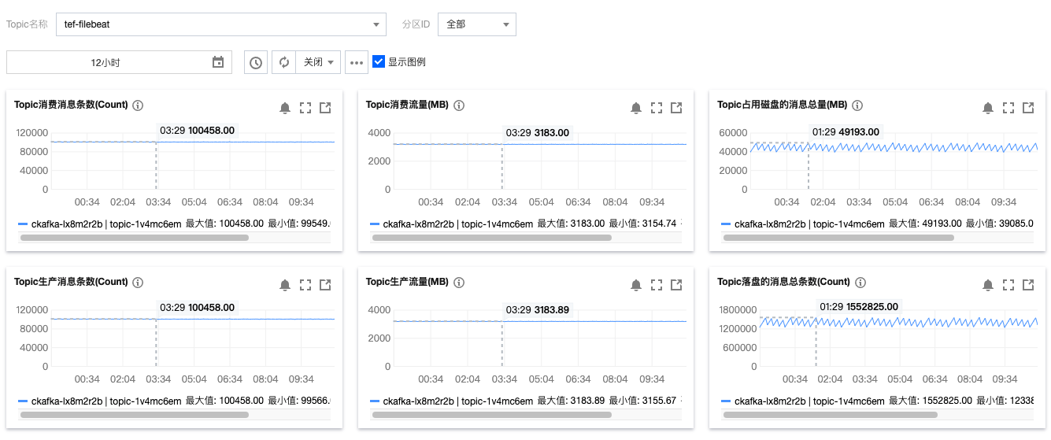

图四：ckafka资源监控面板

**场景二**：agent资源：1c1024m，日志大小32k，运行时间：10h，avg tps：996.38，平均投递至ckafka时间：1s

Tps再大就会投递时间会增大。

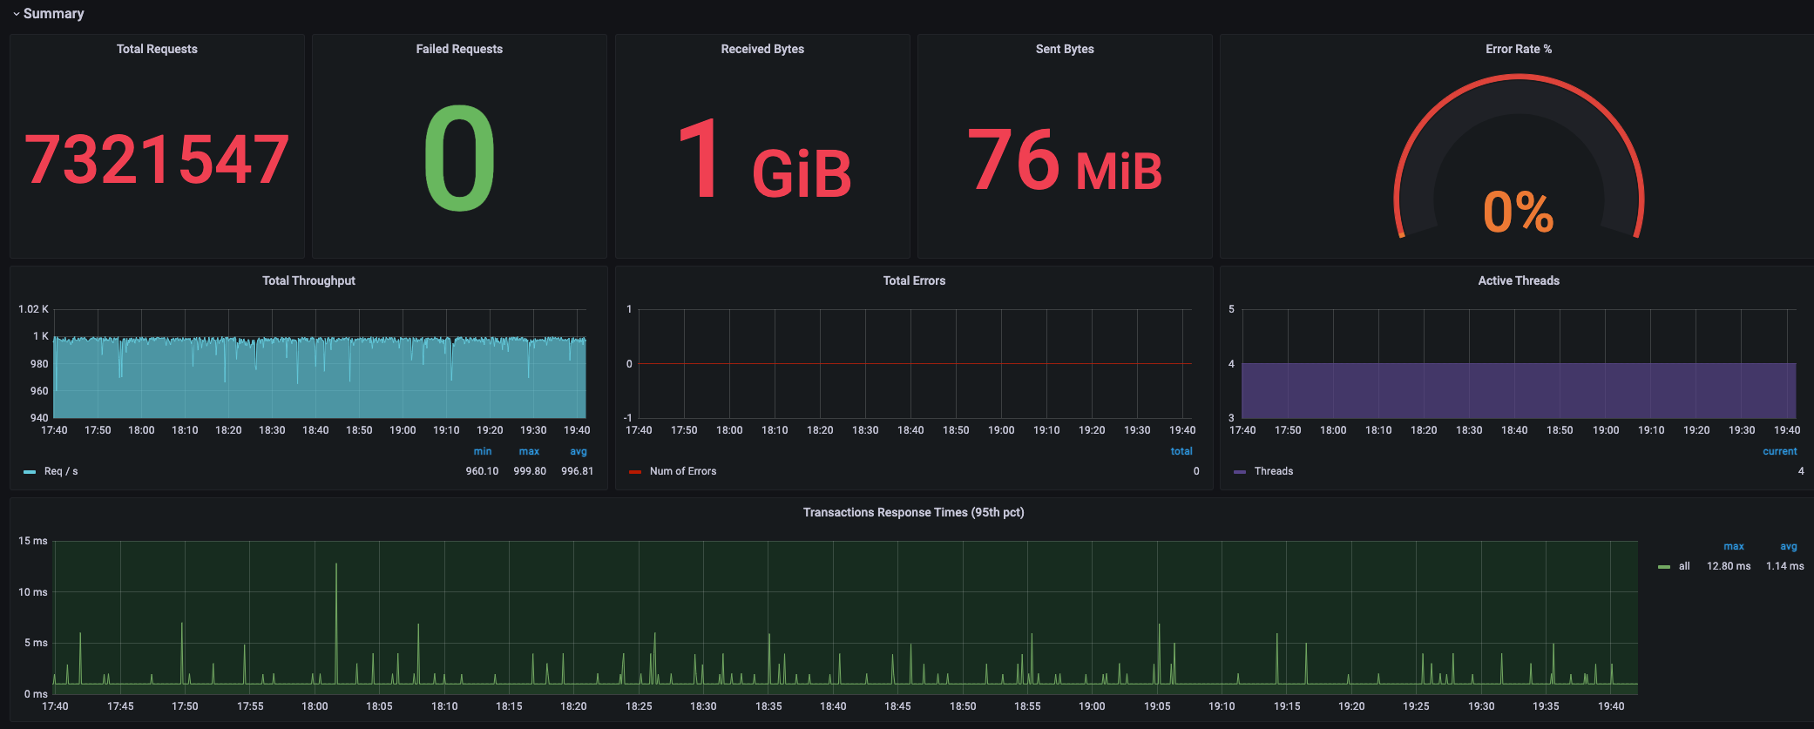

图一：jmeter运行监控面板

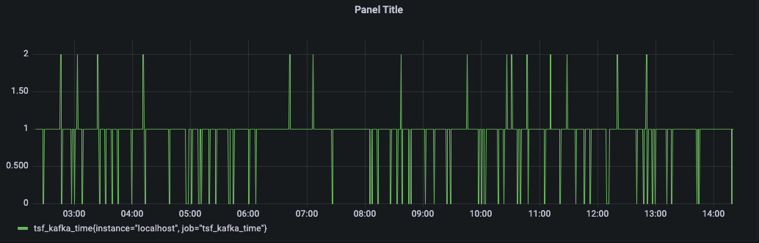

图二：投递至ckafka时间监控面板

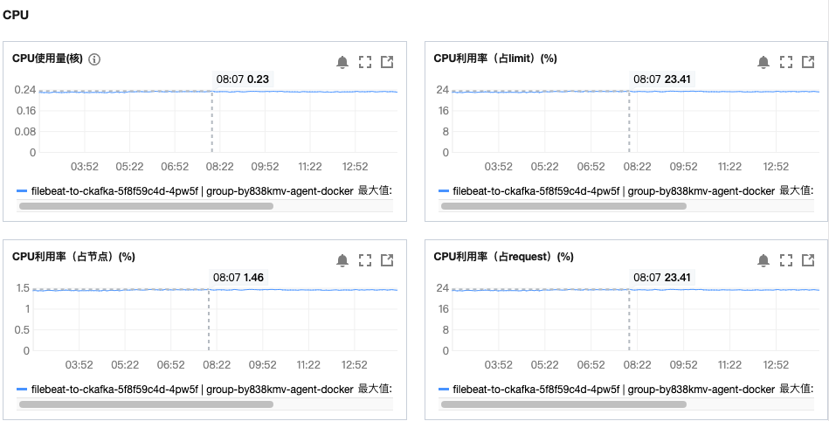

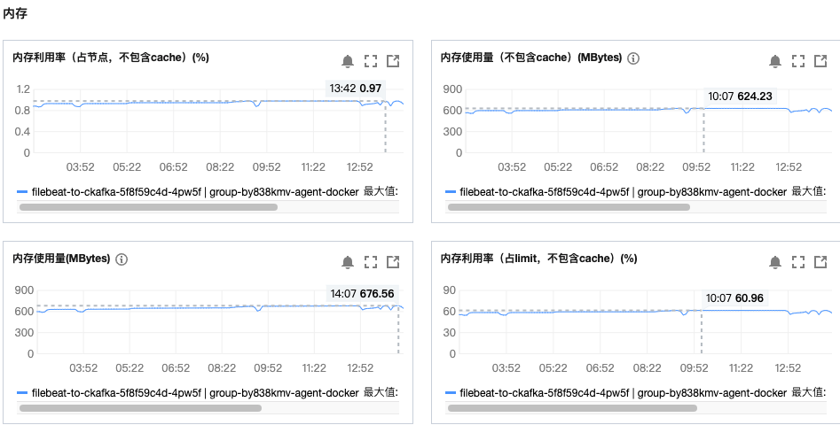

图三：agent资源监控面板

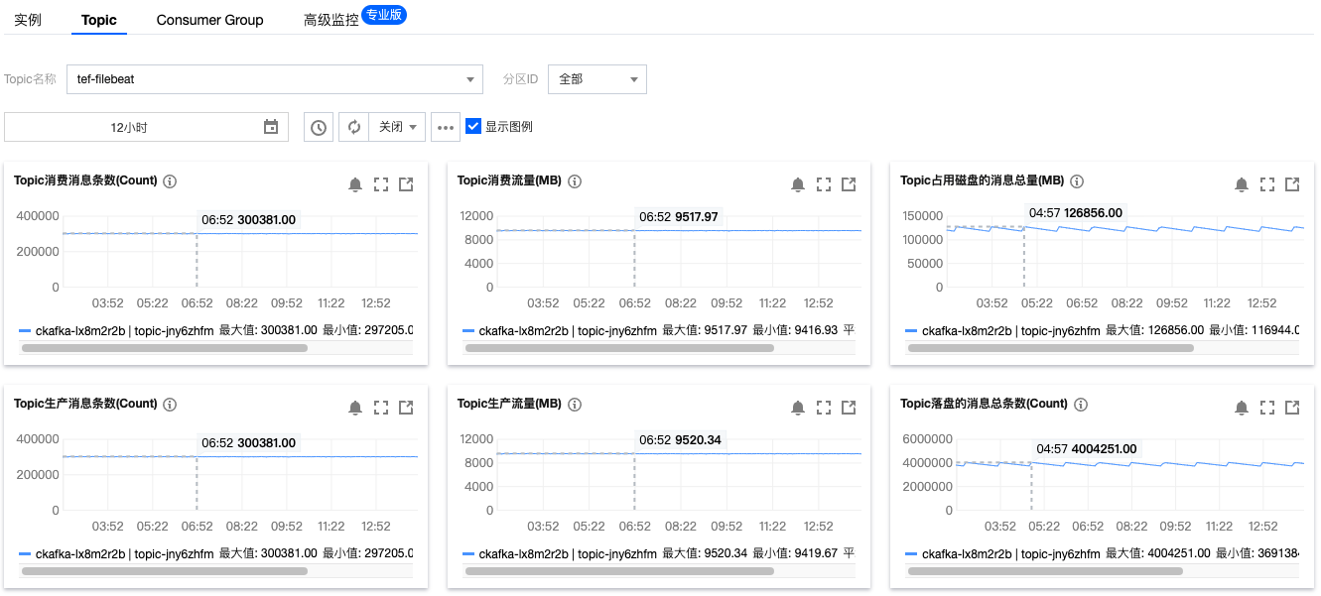

图四：ckafka资源监控面板

**场景三**：agent资源：1c2048m，日志大小32k，运行时间：10h，avg tps：996.81，平均投递至ckafka时间：1s

Tps再大就会投递时间会增大。

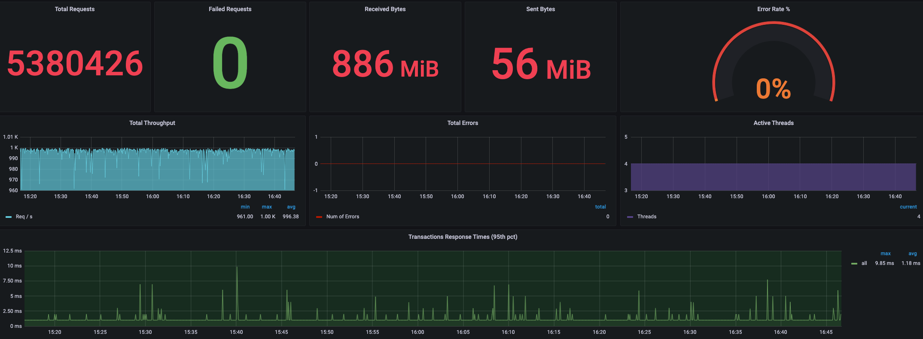

图一：jmeter运行监控面板

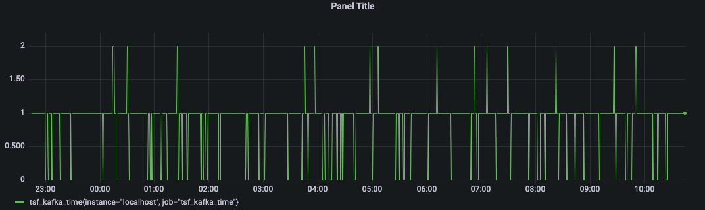

图二：投递至ckafka时间监控面板

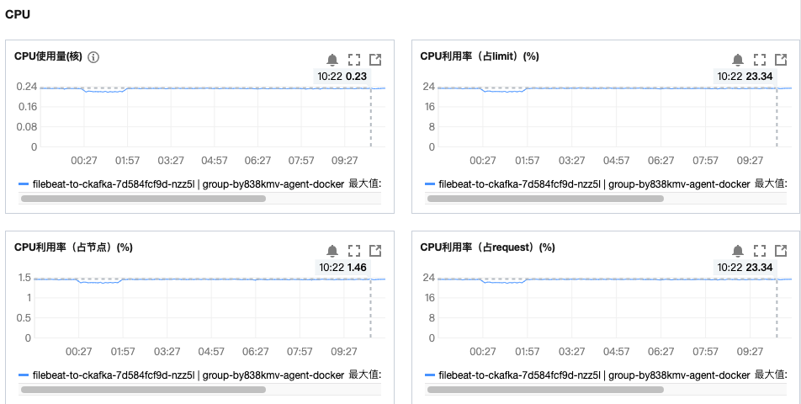

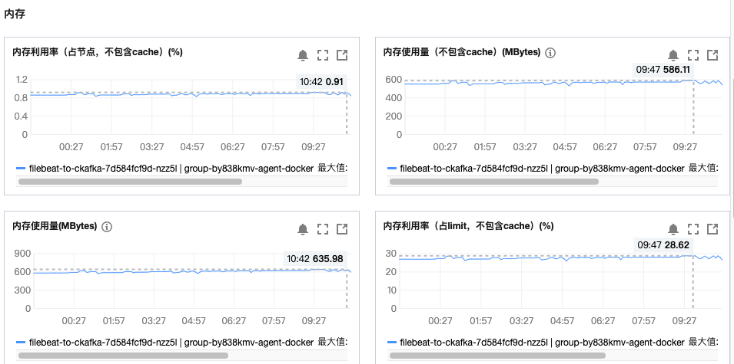

图三：agent资源监控面板

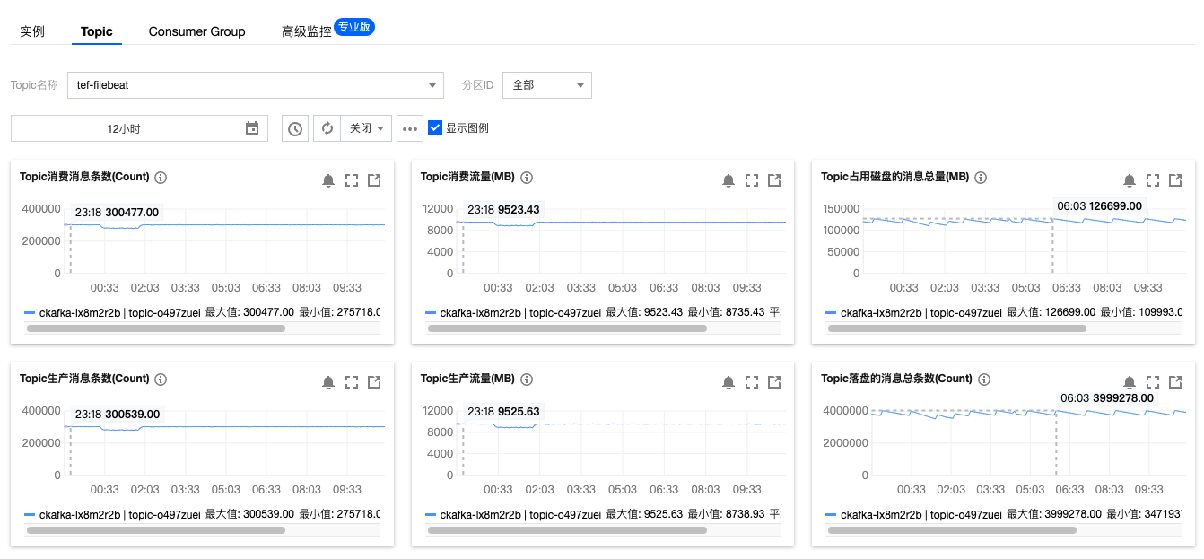

图四：ckafka资源监控面板

**场景四**：agent资源：2c2048m，日志大小2k

1. max\_procs =1

运行时间：10h，avg tps：995.13，平均投递至ckafka时间：1s

Tps再增大响应时间就会增加。

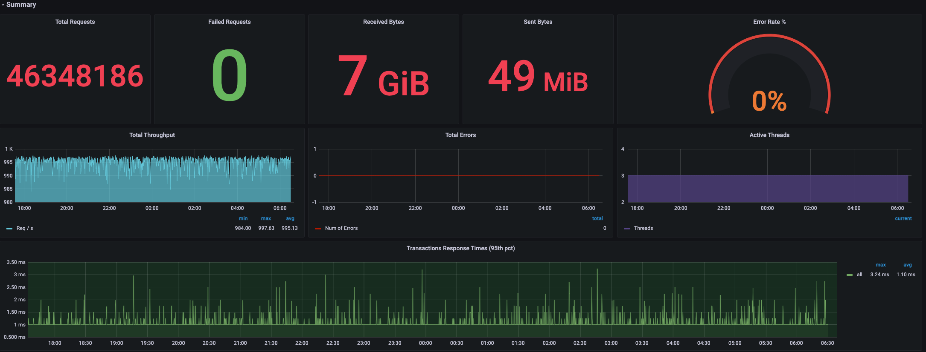

图一：jmeter运行监控面板

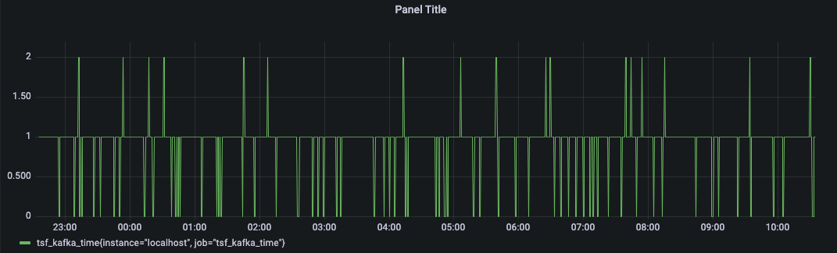

图二：投递至ckafka时间监控面板

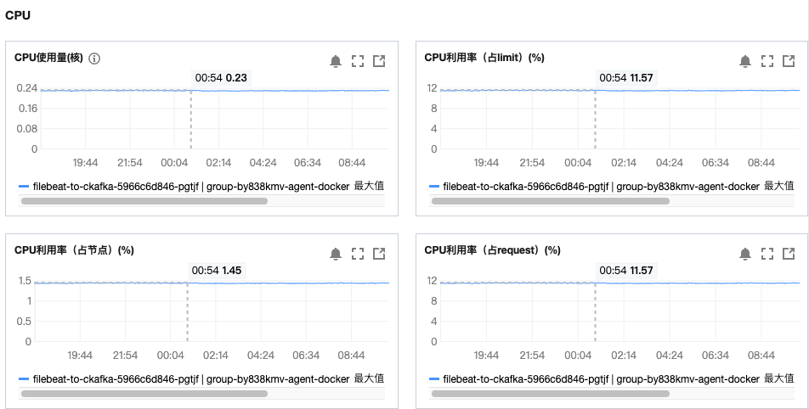

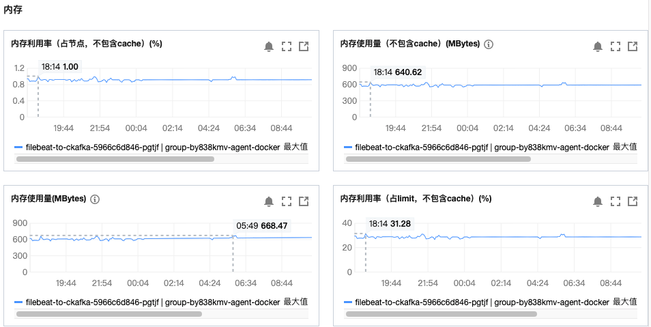

图三：agent资源监控面板

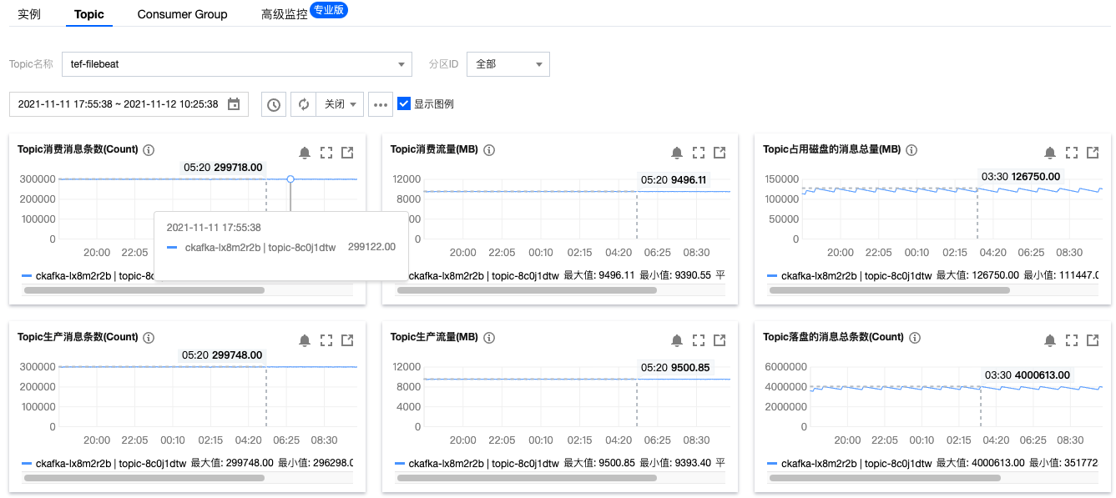

图四：ckafka资源监控面板

（2）max\_procs =2

运行时间：10h，avg tps：1.11k，平均投递至ckafka时间：1s

Tps在增加响应时间就会增大。

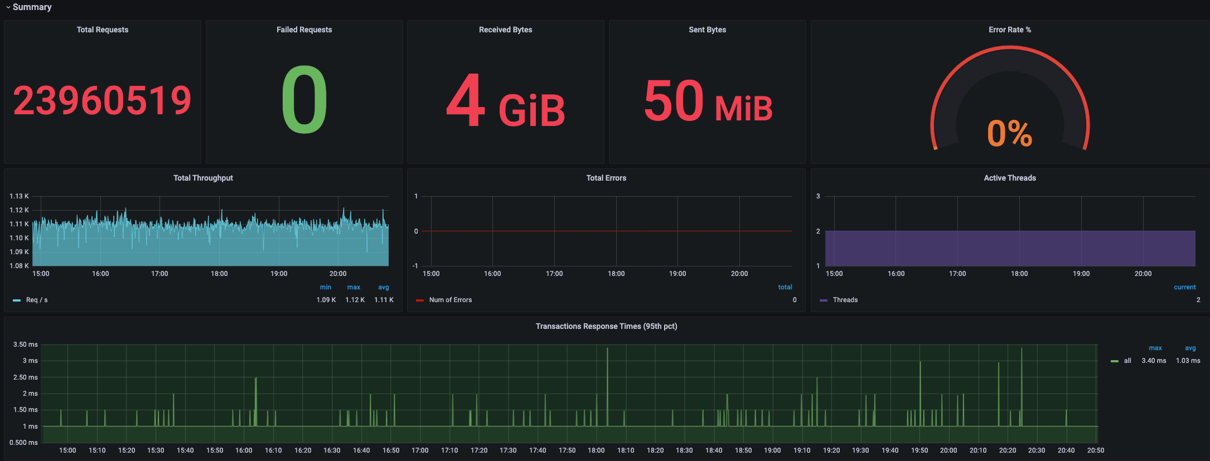

图一：jmeter运行监控面板

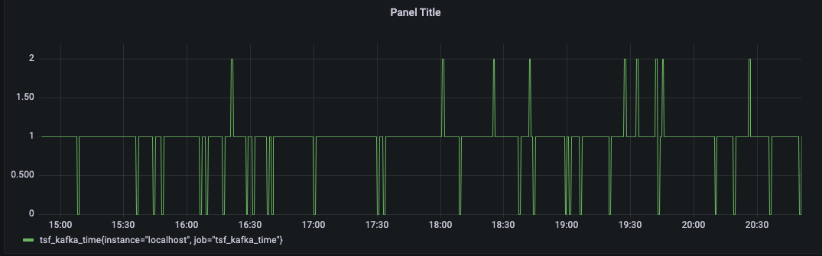

图二：投递至ckafka时间监控面板

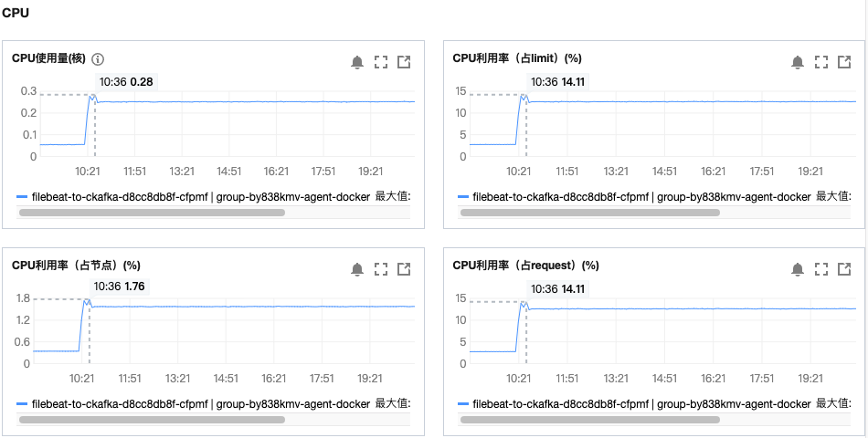

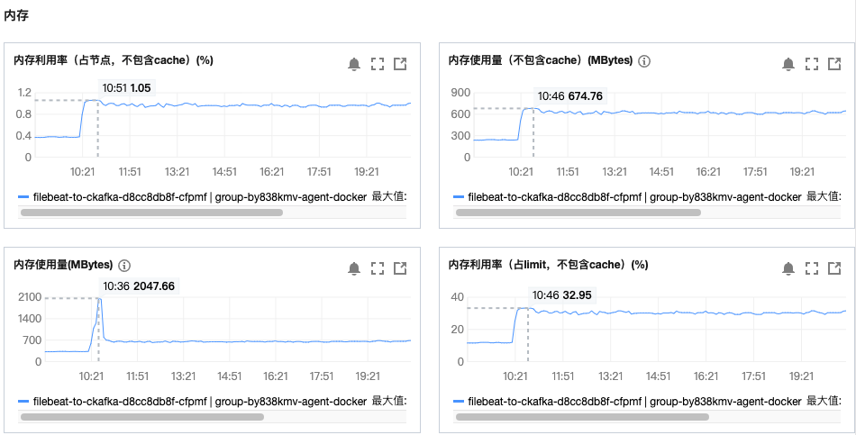

图三：agent资源监控面板

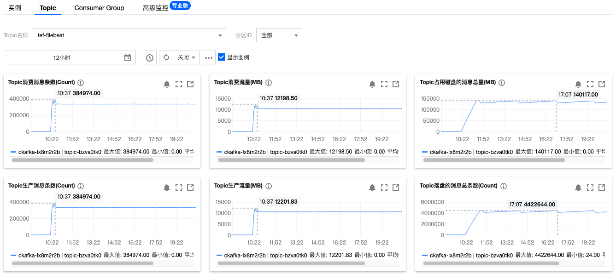

图四：ckafka资源监控面板

# 测试结论

## 日志大小2k

1. 在默认配置agent大小cpu为0.2核，内存400M且日志大小为2k的情况下，可支持tps大小为1k左右；当增大tps时，会发生内存oom现象；
2. 在agent大小cpu为1核，内存为1024M且日志大小为2k的情况下，可支持的tps大小为5k左右，内存利用率达到92%左右，若增加tps则会发生oom现象；对比增大内存至2048M时，tps可达到5.5k左右，响应时间开始持续增大，日志投递存在瓶颈；建议cpu为单核时，内存在1024M左右，增大内存对性能无明显提升；
3. 在agent大小cpu为2核，内存为2048M，filebeat参数中的max\_procs=1且日志大小为2k的情况下，可支持的tps大小为6k左右，再增大tps会出现日志投递时间持续增大情况，判断cpu利用不充分，调整max\_procs参数上为2，tps大小为1w左右，再增加tps会出现oom现象。

综上：建议当tps在1k以内，agent默认配置即可支持；当tps需要到5k左右，agent资源配置1核，1024M即可；当tps需要达到1w左右，agent资源配置2核，2048M即可。

## 日志大小16k

1. 在默认配置agent大小cpu为0.2核，内存400M且日志大小为16k的情况下，可支持tps大小为500左右；当增大tps时，会发生内存oom现象；
2. 在agent大小cpu为1核，内存为1024M且日志大小为16k的情况下，可支持的tps大小为2.5k左右，若增加tps则会发生相应时间增大现象；对比增大内存至2048M时，tps依然只能达到2.5k左右，增大tps响应时间开始持续增大，日志投递存在瓶颈；建议cpu为单核时，内存在1024M左右，增大内存对性能无明显提升；
3. 在agent大小cpu为2核，内存为2048M，filebeat参数中的max\_procs=1且日志大小为16k的情况下，可支持的tps大小为2.5k左右，再增大tps会出现日志投递时间持续增大情况，判断cpu利用不充分，调整max\_procs参数上为2，tps大小为2.5k左右，再增大tps会出现日志投递时间持续增大情况。

综上：建议当tps在500以内，agent默认配置即可支持；当tps需要到2.5k左右，agent资源配置1核，1024M即可。

## 日志大小32k

1. 在默认配置agent大小cpu为0.2核，内存400M且日志大小为32k的情况下，可支持tps大小为330左右；当增大tps时，会发生内存oom现象；
2. 在agent大小cpu为1核，内存为1024M且日志大小为32k的情况下，可支持的tps大小为1k左右，若增加tps则会发生投递时间增大现象；对比增大内存至2048M时，tps依然只能达到1k左右，增大tps响应时间开始持续增大，日志投递存在瓶颈；建议cpu为单核时，内存在1024M左右，增大内存对性能无明显提升；
3. 在agent大小cpu为2核，内存为2048M，filebeat参数中的max\_procs=1且日志大小为32k的情况下，可支持的tps大小为1k左右，再增大tps会出现日志投递时间持续增大情况，判断cpu利用不充分，调整max\_procs参数上为2，tps大小为1.1k左右，再增大tps会出现日志投递时间持续增大情况。

综上：建议当tps在300左右，agent默认配置即可支持；当tps需要到1k左右，agent资源配置1核，1024M即可。